ĐẠI HỌC CÔNG NGHIỆP HÀ NỘI

TRƯỜNG CÔNG NGHỆ THÔNG TIN & TRUYỀN THÔNG
-------------

BÁO CÁO THỰC NGHIỆM
Học phần: An ninh mạng

Chủ đề: CHUẨN DES VÀ ỨNG DỤNG TRONG MÃ HÓA
DỮ LIỆU SỬ DỤNG NGÔN NGỮ C#, Java

Giáo viên hướng dẫn: TS. Phạm Văn Hiệp
Nhóm sinh viên thực hiện:
1. Bùi Nam Khánh Mã SV: 2023604116
2. Nguyễn Tiến Phương Mã SV: 2023603052
3. Nguyễn Ngọc Toàn Mã SV: 2023601264
4. Dương Thị Trà Mã SV: 2023603755
5. Trần Thị Trinh Mã SV: 2023603566
Mã Lớp học phần: 20252IT6070002
Nhóm: 11

Hà Nội - Năm 2026

MỤC LỤC
MỤC LỤC 1
DANH MỤC HÌNH ẢNH 5
DANH MỤC BẢNG BIỂU 7
DANH MỤC CÁC TỪ VIẾT TẮT 8
LỜI NÓI ĐẦU 9
CHƯƠNG 1 : TỔNG QUAN VỀ AN NINH MẠNG 10
1.1. Tổng quan về An ninh mạng 10
1.1.1. Thống kê tình hình an ninh mạng giai đoạn 2025–2026. 10
1.1.2. Khái niệm và vai trò của An ninh mạng. 11
1.1.3. Các mối đe dọa đối với hệ thống thông tin và cách phòng ngừa 12
1.1.4. Các loại hình tấn công mạng phổ biến 12
1.1.5. Mục tiêu cốt lõi của bảo mật: 13
1.2. Các Kiến Thức cơ sở 14
1.2.1. Hệ nhị phân và biểu diễn dữ liệu 14
1.2.2. Phép toán XOR 15
1.2.3. Bảng hoán vị 15
1.2.3.1. Hoán vị khởi tạo - IP 15
1.2.3.2. Bảng hoán vị FP (IP ¹) 16
1.2.4. Cấu trúc vòng Feistel 16
1.2.4.1. Khái niệm 16
1.2.4.2. Cách hoạt động của một vòng Feistel 16
1.2.5. Quá trình sinh khóa con 18
1.2.6. Hàm F 20
1.2.6.1. Hàm mở rộng E 21
1.2.6.2. Các hộp S-box 22
1.2.6.3. Hộp P-box 25
1.3. Nội dung nghiên cứu 25
1.3.1. Lý do chọn đề tài: 25
1.3.2. Mục tiêu nghiên cứu: 27
1.3.3. Phạm vi nghiên cứu: 27
CHƯƠNG 2 : KẾT QUẢ NGHIÊN CỨU VÀ TRIỂN KHAI 28
2.1. Nghiên cứu hệ mã hóa khóa bí mật 28
2.1.1. Khái niệm và nguyên lý hoạt động của mã khóa bí mật 28
2.1.2. Các đặc điểm, ưu điểm và hạn chế trong quản lý khóa 28
2.1.2.1. Đặc điểm nổi bật: 28
2.1.2.2. Ưu điểm: 29
2.1.2.3. Hạn chế trong quản lý khóa: 29
2.1.3. So sánh mã hóa đối xứng và mã hóa bất đối xứng 30
2.2. Nghiên cứu chi tiết về thuật toán DES 31
2.2.1. Lịch sử hình thành và đặc điểm kỹ thuật của chuẩn DES. 31
2.2.1.1. Lịch sử hình thành 31
2.2.1.2. Đặc điểm kĩ thuật 32
2.2.2. Cấu trúc tổng quát của thuật toán DES 33
2.2.3. Hàm F 35
2.2.3.1. Hàm F trong thuật toán DES 35
2.2.3.2. Quy trình hoạt động của hàm F 36
2.2.3.3. Công thức tổng quát của hàm F 39
2.2.4. Cơ chế sinh khóa con 39
2.2.5. Quy trình giải mã trong thuật toán DES 41
2.2.5.1. Nguyên lý chung 41
2.2.5.2. Các bước thực hiện chi tiết 41
2.3. Thiết kế chương trình, cài đặt thuật toán. 42
2.3.1. Phân tích bài toán 42
2.3.1.1. Khái quát chung về bài toán 42
2.3.1.2. Kịch bản mã hóa dữ liệu văn bản và tệp tin 43
2.3.1.3. Kịch bản giải mã và đối chiếu kết quả 45
2.3.1.4. Cơ chế tạo và quản lý khóa bí mật 47
2.3.2. Thiết kế kịch bản chương trình 48
2.3.2.1. Kịch bản chi tiết quá trình mã hóa (Văn bản và Tệp tin) 48
2.3.2.2. Kịch bản chi tiết quá trình giải mã và đối chiếu kết quả 51
2.3.2.3. Thiết kế các kịch bản kiểm thử của hệ thống 53
2.3.3. Thiết kế chương trình, cài đặt thuật toán. 55
2.3.3.1. Cài đặt thuật toán bằng C# 55
2.3.3.2. Cài đặt thuật toán bằng Java 65
CHƯƠNG 3 : KẾT LUẬN VÀ BÀI HỌC KINH NGHIỆM 83
3.1. Kiến thức và kỹ năng đã học được 83
3.1.1. Nguyên lý hoạt động của DES và mật mã đối xứng 83
3.1.2. Xử lý dữ liệu nhị phân và thao tác Bitwise 83
3.1.3. Thiết kế và kiến trúc phần mềm mật mã 84
3.1.4. Nâng cao năng lực phát triển ứng dụng mật mã trên Java và C# 84
3.1.5. Phương pháp luận kiểm thử, đánh giá an toàn hệ mật mã 84
3.2. Bài học kinh nghiệm trong quá trình triển khai thực nghiệm 85
3.3. Đánh giá tính khả thi và định hướng phát triển đề tài 85
3.3.1. Đánh giá toàn diện tính khả thi của hệ thống 85
3.3.2. Đề xuất định hướng nghiên cứu và phát triển kế tiếp 86
TÀI LIỆU THAM KHẢO 88

DANH MỤC HÌNH ẢNH
Hình 1.1 Thống kê số lượng tài khoản bị đánh cắp quý 3 năm 2025 11
Hình 1.2 Mô hình CIA TRIAD 14
Hình 1.3 Sơ đồ hoán vị khởi tạo, ký hiệu IP. 15
Hình 1.4 Bảng hoán vị EP. 16
Hình 1.5 Cách hoạt động của một vòng Feistel. 17
Hình 1.6 Quá trình sinh khóa con 18
Hình 1.7 Bảng hoán vị FP 19
Hình 1.8 Hàm F 21
Hình 1.9 Bảng chọn bit E 22
Hình 1.10 S-box 1 22
Hình 1.11 S-box 2 23
Hình 1.12 S-box 3 23
Hình 1.13 S-box 4 23
Hình 1.14 S-box 5 24
Hình 1.15 S-box 6 24
Hình 1.16 S-box 7 24
Hình 1.17 S-box 8 25
Hình 1.18 Bảng hoán vị P (P Permutation Table) trong thuật toán DES 25
Hình 2.1 Sơ đồ mô tả quy trình mã hóa và giải mã trong thuật toán DES 32
Hình 2.2 Sơ đồ khối chi tiết của mạng Feistel trong thuật toán DES 35
Hình 2.3 Quá trình mở rộng và kết hợp khóa trong hàm F của DES 36
Hình 2.4 Bảng hoán vị mở rộng E trong DES 37
Hình 2.5 Quá trình thay thế S-box trong hàm F của DES 37
Hình 2.6 Ví dụ tra cứu giá trị trong S-box 38
Hình 2.7 Cách xác định hàng và cột từ 6-bit đầu vào S-box 38
Hình 2.8 Hàm hoán vị P (Permutation Function P) trong thuật toán DES 39
Hình 2.9 Sơ đồ khối (block diagram) mô tả quy trình sinh khóa con 40
Hình 2.10 Cấu trúc thư mục mã nguồn trong Visual Studio. 56
Hình 2.11 Giao diện chức năng Tạo và Quản lý khóa. 57
Hình 2.12 Giao diện chức năng của chương trình mã hóa DES. 58
Hình 2.13 Giao diện chức năng của chương trình giải mã DES. 59
Hình 2.14 Thông báo bắt lỗi khóa 60
Hình 2.15 Tạo khóa thành công 61
Hình 2.16 Không nhập dữ liệu đầu vào 62
Hình 2.17 Mã hóa thành công kèm thông báo 63
Hình 2.18 Lỗi khóa không khớp 64
Hình 2.19 Giải mã thành công 65
Hình 2.20 Giao diện chức năng Mã hóa / Giải mã DES 67
Hình 2.21 Giao diện Thông tin Khóa 70
Hình 2.22 Tạo khóa ngẫu nhiên 72
Hình 2.23 Lỗi khóa chưa đủ 16 kí tự 72
Hình 2.24 Lỗi khóa trống 73
Hình 2.25 Lỗi dữ liệu trống 74
Hình 2.26 Lỗi dữ liệu sai cấu trúc định dạng 75
Hình 2.27 Mã hóa thành công 76
Hình 2.28 Lỗi trống khóa / Sai độ dài : 77
Hình 2.29 Lỗi bản mã trống 78
Hình 2.30 Lỗi sai định dạng cấu trúc bản mã 79
Hình 2.31 Lỗi bản mã bị thay đổi 80
Hình 2.32 Lỗi khóa bị thay đổi 81
Hình 2.33 Giải mã thành công 82

DANH MỤC BẢNG BIỂU
Bảng 1.1 Vai trò của an ninh mạng 11
Bảng 1.2 Tấn công chủ động và tấn công thụ động 13
Bảng 1.3 Bảng phép toán XOR cơ bản 15
Bảng 1.4 Thống kê vòng lặp 19
Bảng 1.5 Bảng hoán vị FP 19
Bảng 2.1 Mã hóa đối xứng và mã hóa bất đối xứng 30
Bảng 2.2 Đặc tả kịch bản quá trình mã hóa dữ liệu văn bản và tệp tin 49
Bảng 2.3 Đặc tả kịch bản quá trình giải mã dữ liệu và đối chiếu kết quả 51
Bảng 2.4 Kịch bản kiểm thử mật mã hóa xác thực hệ thống Single DES 54

DANH MỤC CÁC TỪ VIẾT TẮT
- DES (Data Encryption Standard): Chuẩn mã hóa dữ liệu.
- TDES / 3DES (Triple Data Encryption Standard): Chuẩn mã hóa DES ba lần.
- AES (Advanced Encryption Standard): Chuẩn mã hóa tiên tiến.
- ECB (Electronic Codebook): Chế độ sổ mã điện tử.
- CBC (Cipher Block Chaining): Chế độ liên kết khối bản mã.
- OFB (Output Feedback): Chế độ phản hồi đầu ra.
- IP (Initial Permutation): Hoán vị khởi đầu.
- IV (Initialization Vector): Vector khởi tạo.
- S-box (Substitution Box): Hộp thay thế.
- P-box (Permutation Box): Hộp hoán vị.
- PKCS (Public-Key Cryptography Standards): Bộ tiêu chuẩn mật mã khóa công khai.
- UTF-8 (Unicode Transformation Format – 8 bit): Chuẩn mã hóa ký tự Unicode 8 bit.
- RSA (Rivest–Shamir–Adleman): Thuật toán mật mã khóa công khai RSA.
- ECC (Elliptic Curve Cryptography): Mật mã đường cong elliptic.
- TLS (Transport Layer Security): Giao thức bảo mật tầng truyền tải.
- SSL (Secure Sockets Layer): Giao thức lớp cổng bảo mật.
- HTTPS (HyperText Transfer Protocol Secure): Giao thức truyền tải siêu văn bản an toàn.
- IBM (International Business Machines): Tập đoàn Công nghệ IBM.
- NSA (National Security Agency): Cơ quan An ninh Quốc gia Hoa Kỳ.
- NBS (National Bureau of Standards): Cục Tiêu chuẩn Quốc gia Hoa Kỳ.
- NIST (National Institute of Standards and Technology): Viện Tiêu chuẩn và Công nghệ Quốc gia Hoa Kỳ.
- FIPS (Federal Information Processing Standards): Tiêu chuẩn xử lý thông tin liên bang.
- UI (User Interface): Giao diện người dùng.
- UX (User Experience): Trải nghiệm người dùng

LỜI NÓI ĐẦU
Trong bối cảnh công nghệ thông tin phát triển mạnh mẽ và quá trình chuyển đổi số diễn ra trên toàn cầu, vấn đề an toàn và bảo mật thông tin ngày càng trở nên quan trọng. Các nguy cơ như tấn công mạng, đánh cắp dữ liệu hay truy cập trái phép đặt ra yêu cầu cấp thiết về những giải pháp bảo vệ thông tin hiệu quả. Trong đó, mật mã học đóng vai trò then chốt trong việc đảm bảo tính bí mật, toàn vẹn và xác thực của dữ liệu.
DES (Data Encryption Standard) là một trong những thuật toán mã hóa đối xứng tiêu biểu, từng được sử dụng rộng rãi và có ý nghĩa quan trọng trong lịch sử phát triển của mật mã học hiện đại. Mặc dù hiện nay đã được thay thế bởi các thuật toán an toàn hơn như AES, DES vẫn là nền tảng hữu ích để nghiên cứu các khái niệm cơ bản như cấu trúc Feistel, phép hoán vị, phép thay thế, phép toán XOR và cơ chế sinh khóa.
Đề tài “Chuẩn DES và ứng dụng trong mã hóa dữ liệu sử dụng Java, C#” được thực hiện nhằm tìm hiểu cơ sở lý thuyết của thuật toán DES, đồng thời xây dựng chương trình mã hóa và giải mã dữ liệu trên hai ngôn ngữ Java và C#. Thông qua quá trình nghiên cứu và triển khai, nhóm có cơ hội củng cố kiến thức về an toàn thông tin, nâng cao kỹ năng lập trình và hiểu rõ hơn về các nguyên lý hoạt động của hệ mật mã khóa đối xứng.
Nhóm xin chân thành cảm ơn TS. Phạm Văn Hiệp cùng quý thầy cô Bộ môn An ninh mạng đã tận tình hướng dẫn và hỗ trợ trong suốt quá trình thực hiện đề tài. Do hạn chế về thời gian và kinh nghiệm, báo cáo khó tránh khỏi những thiếu sót. Nhóm rất mong nhận được những ý kiến đóng góp của quý thầy cô để hoàn thiện hơn trong các nghiên cứu tiếp theo.
Xin chân thành cảm ơn!

TỔNG QUAN VỀ AN NINH MẠNG

Tổng quan về An ninh mạng
An ninh mạng là một lĩnh vực liên ngành quan trọng trong công nghệ thông tin, tập trung vào việc bảo vệ các hệ thống, mạng lưới máy tính và dữ liệu khỏi các mối đe dọa, tấn công, hoặc truy cập trái phép. Mục đích tối thượng của an ninh mạng là duy trì sự an toàn cho tài nguyên hệ thống (phần cứng, phần mềm, dữ liệu) trong bối cảnh môi trường số ngày càng phức tạp.

Thống kê tình hình an ninh mạng giai đoạn 2025–2026.
Giai đoạn 2024–2025 cho thấy tình hình an ninh mạng tiếp tục diễn biến nghiêm trọng với quy mô và mức độ thiệt hại ngày càng tăng:
- Trên phạm vi toàn cầu: Thiệt hại do tội phạm mạng được ước tính có thể đạt tới 10,5 nghìn tỷ USD vào năm 2025. Các cuộc tấn công từ chối dịch vụ (DDoS) ghi nhận mức tăng 20% trong quý II/2024 so với cùng kỳ năm trước. Đáng chú ý, các vụ vi phạm liên quan đến mã độc tống tiền gây ra chi phí khắc phục trung bình khoảng 5,08 triệu USD cho mỗi sự cố vào năm 2025.
- Tại Việt Nam: Công tác bảo đảm an ninh mạng đã được pháp điển hóa qua Luật An ninh mạng (hiệu lực từ 01/01/2019). Đồng thời, Nhà nước yêu cầu các cơ quan công quyền phân bổ tối thiểu 10% ngân sách CNTT cho an ninh mạng (giai đoạn 2020–2025). Dù vậy, năm 2024 vẫn có khoảng 46,15% cơ quan và doanh nghiệp tại Việt Nam trở thành nạn nhân của tấn công mạng, với hơn 659.000 sự cố được ghi nhận.
- Điểm nóng: Theo báo cáo của Viettel Cyber Security trong quý III/2025, đã có hơn 6,5 triệu tài khoản cá nhân bị đánh cắp và khoảng 10 Terabytes dữ liệu bị mã hóa do Ransomware, gây thiệt hại tài chính ước tính lên tới 11 triệu USD.
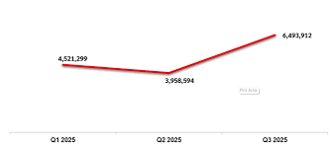
Hình 1.1 Thống kê số lượng tài khoản bị đánh cắp quý 3 năm 2025

Khái niệm và vai trò của An ninh mạng.
Khái niệm: An toàn thông tin là việc bảo vệ thông tin và các hệ thống thông tin khỏi những rủi ro như truy cập trái phép, sử dụng sai mục đích, tiết lộ, can thiệp, sửa đổi hoặc phá hủy. Phạm vi bảo vệ trải rộng từ dữ liệu điện tử (trên máy tính, đám mây) đến thông tin vật lý và truyền miệng.
Vai trò cốt lõi: Vai trò của an ninh mạng và đặc biệt là mã hóa dữ liệu đối với sự tồn tại của các tổ chức, doanh nghiệp được thể hiện qua bảng sau:
Bảng 1.1 Vai trò của an ninh mạng
Vai trò | Mô tả chi tiết
Bảo vệ tính bí mật | Mã hóa biến đổi thông tin gốc (Plaintext) thành dạng không thể đọc được (Ciphertext). Kẻ tấn công dù đánh cắp được dữ liệu cũng không thể sử dụng nếu không có khóa.
Đảm bảo tính toàn vẹn | Kết hợp mã hóa và hàm băm (Hash) giúp phát hiện ngay lập tức mọi sự thay đổi, chỉnh sửa trái phép trên dữ liệu.
Hỗ trợ xác thực | Tạo ra các chữ ký số giúp xác minh danh tính người gửi, đảm bảo thông điệp không bị giả mạo.
Tạo môi trường tin cậy | Là nền tảng cho các giao dịch ngân hàng trực tuyến, thương mại điện tử, giúp khách hàng an tâm sử dụng dịch vụ.
Tuân thủ pháp lý | Đáp ứng các tiêu chuẩn và quy định khắt khe về bảo vệ dữ liệu cá nhân như GDPR (Châu Âu) hay Luật An ninh mạng (Việt Nam).

Các mối đe dọa đối với hệ thống thông tin và cách phòng ngừa
Môi trường mạng khiến thông tin luôn đối mặt với nguy cơ bị xâm nhập. Có ba hình thức đe dọa chủ yếu đối với một hệ thống:
- Sự phá hoại (Destruction): Kẻ tấn công phá hỏng thiết bị phần cứng, vô hiệu hóa phần mềm hoặc xóa bỏ dữ liệu, làm mất tính sẵn sàng của hệ thống.
- Sự sửa đổi (Modification): Thông tin, dữ liệu hoặc quyền truy cập bị thay đổi trái phép.
- Sự can thiệp/Chặn bắt (Interception): Tài sản bị truy cập trái phép, kẻ gian nghe lén hoặc sao chép dữ liệu trên đường truyền.
Biện pháp phòng ngừa:
- Bảo vệ bằng phần mềm: Sử dụng các cơ chế an toàn của hệ điều hành, tường lửa mềm (Software Firewall), phần mềm diệt virus và đặc biệt là sử dụng các thuật toán mã hóa (như DES, AES, RSA) để bảo vệ dữ liệu truyền tải và lưu trữ.
- Bảo vệ bằng phần cứng: Triển khai tường lửa vật lý (Hardware Firewall), hệ thống phát hiện/ngăn chặn xâm nhập (IDS/IPS phần cứng), và các thiết bị xác thực (Token, Sinh trắc học).
- Quản lý bằng chính sách: Ban hành quy định bảo mật, phân quyền truy cập, sao lưu dữ liệu định kỳ và thường xuyên đào tạo, nâng cao nhận thức an toàn thông tin cho nhân sự.

Các loại hình tấn công mạng phổ biến
Dựa theo kiến trúc bảo mật X.800 và tiêu chuẩn RFC 4949, các hình thức tấn công mạng được chia thành hai nhóm chính:
Bảng 1.2 Tấn công chủ động và tấn công thụ động
Tiêu chí | Tấn công thụ động (Passive Attacks) | Tấn công chủ động (Active Attacks)
Bản chất | Kẻ tấn công chỉ âm thầm thu thập, giám sát thông tin mà không làm thay đổi tài nguyên hệ thống. | Kẻ tấn công can thiệp trực tiếp, thay đổi, làm giả hoặc phá hoại dữ liệu/hệ thống.
Mục tiêu xâm phạm | Tính bí mật (Confidentiality). | Tính toàn vẹn (Integrity), Tính khả dụng (Availability), Tính xác thực.
Các hình thức phổ biến | - Bắt gói tin (Sniffing), nghe lén.  - Phân tích lưu lượng, giám sát tần suất trao đổi thông tin. | - Đóng giả (Masquerade).  - Phát lại thông điệp (Replay).  - Sửa đổi dữ liệu (Modification).  - Từ chối dịch vụ (DoS/DDoS).
Đặc điểm và phòng ngừa | Rất khó phát hiện vì không để lại dấu vết.  Biện pháp: Sử dụng mã hóa (như DES) để dù dữ liệu bị chặn bắt cũng không thể đọc được. | Dễ phát hiện hơn nhưng khó ngăn chặn hoàn toàn.  Biện pháp: Kết hợp tường lửa, IDS/IPS và xác thực chữ ký số.

Mục tiêu cốt lõi của bảo mật:
Tam giác bảo mật CIA là mô hình nền tảng trong an toàn thông tin, đại diện cho 3 mục tiêu cốt lõi mà mọi hệ thống bảo mật (bao gồm cả việc ứng dụng thuật toán DES) đều phải hướng tới:
- Tính bí mật (Confidentiality): Đảm bảo thông tin không bị rò rỉ hoặc tiết lộ cho những cá nhân, thực thể hay tiến trình không được cấp quyền. Đây là yếu tố được quan tâm hàng đầu để chống lại các cuộc tấn công thụ động.
- Tính toàn vẹn (Integrity): Đảm bảo dữ liệu và hệ thống không bị sửa đổi, xóa bỏ hoặc phá hoại một cách trái phép. Thông tin khi được nhận phải giống xác thực 100% so với khi được gửi đi.
- Tính khả dụng (Availability - Tính sẵn sàng): Đảm bảo các tài nguyên hệ thống và dữ liệu luôn trong trạng thái sẵn sàng để đáp ứng nhu cầu truy cập của những người dùng hợp pháp bất cứ khi nào họ cần. Mục tiêu này thường bị đe dọa bởi các cuộc tấn công phá hoại phần cứng hoặc tấn công từ chối dịch vụ (DDoS).
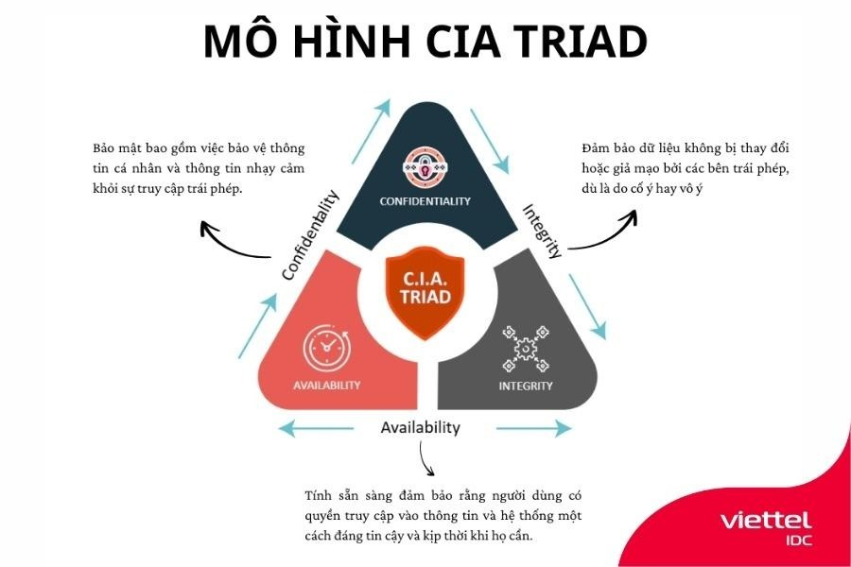
Hình 1.2 Mô hình CIA TRIAD

Các Kiến Thức cơ sở

Hệ nhị phân và biểu diễn dữ liệu
- Des hoạt động trên dữ liệu dạng nhị phân – dãy các bit (0 và 1).
- Mỗi ký tự hoặc số trong hệ thống thập phân được chuyển đổi sang nhị phân để xử lý.
- Ví dụ:
- Ký tự “A” có mã ASCII là 65, biểu diễn nhị phân là: 01000001
- Một khối 64 bit có thể là: 01101100 11001001 ... (8 byte = 64 bit).

Phép toán XOR
Phép XOR là phép toán cơ bản dùng để kết hợp dữ liệu với khóa con trong mỗi vòng.
Bảng 1.3 Bảng phép toán XOR cơ bản
A | B | A ⊕ B
0 | 0 | 0
0 | 1 | 1
1 | 0 | 1
1 | 1 | 0

Bảng hoán vị

Hoán vị khởi tạo - IP
Hoán vị là thay đổi ví trí các bit trong một chuỗi giá trị nhưng không làm thay
đổi giá trị của các bit này. Đây là bước đầu tiên trong quy trình mã hóa dữ liệu. 64 bit dữ liệu đầu vào, gọi là plaintext, sẽ được hoán vị theo bảng mô tả sau đây.
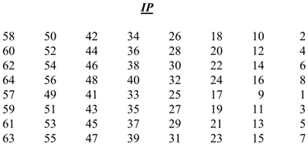
Hình 1.3 Sơ đồ hoán vị khởi tạo, ký hiệu IP.
Chuỗi bit đầu vào được đánh số từ 1 đến 64 .Sau đó, các bit này được thay đổi vị trí như sơ đồ IP, bit số 58 được đặt vào vị trí đầu tiên, bit số 50 được đặt vào vị trí thứ 2. Cứ như vậy, bit thứ 7 được đặt vào vị trí cuối cùng.

Bảng hoán vị FP (IP ¹)
- FP là bước hoán vị cuối cùng trong DES, ngược lại với IP.
- Áp dụng sau khi 16 vòng Feistel hoàn tất và kết hợp R16 || L16.
- FP trả kết quả về đúng thứ tự ban đầu của bit trước IP.
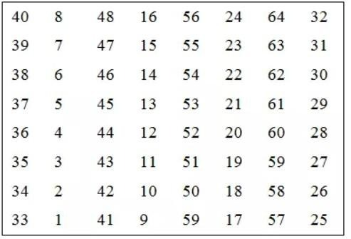
Hình 1.4 Bảng hoán vị EP.

Cấu trúc vòng Feistel

Khái niệm
Cấu trúc Feistel là một mô hình thiết kế thuật toán mã hóa khối. Cấu trúc này chia dữ liệu thành hai phần và thực hiện các phép biến đổi lặp lại nhiều vòng dựa trên một hàm và khóa con.
DES sử dụng cấu trúc Feistel với 16 vòng:

Cách hoạt động của một vòng Feistel
Giả sử đầu vào là khối dữ liệu 64 bit được chia thành hai phần:
L (32 bit trái)₀
R (32 bit phải)₀ Trong mỗi vòng i, thực hiện các bước sau:
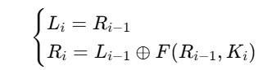
Trong đó:
- F là hàm vòng, thực hiện trên nửa phải và khóa con Ki - ⊕ là phép XOR
Cấu trúc Feistel được thể hiện trong hình minh họa sau đây:
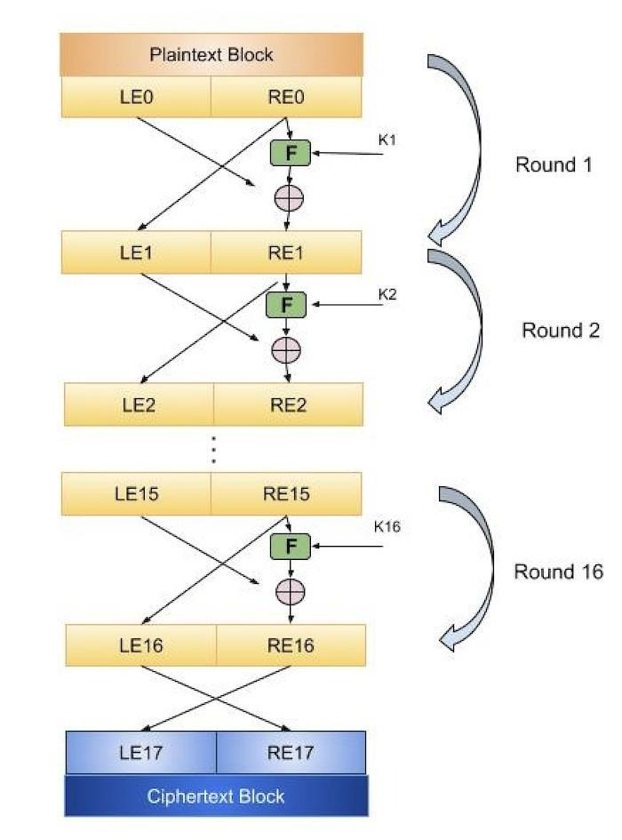
Hình 1.5 Cách hoạt động của một vòng Feistel.
- Khối đầu vào của mỗi vòng được chia thành hai nửa có thể được ký hiệu là L và R cho nửa bên trái và nửa bên phải.
- Trong mỗi vòng, nửa bên phải của khối, R, không thay đổi. Nhưng nửa bên trái, L, trải qua một phép toán phụ thuộc vào R và khóa mã hóa. Đầu tiên, chúng ta áp dụng một hàm mã hóa f lấy hai đầu vào − khóa K và R. Hàm tạo ra đầu ra f(R,K). Sau đó, chúng ta XOR đầu ra của hàm toán học với L.
- Trong quá trình triển khai thực tế của Feistel Cipher, chẳng hạn như DES, thay vì sử dụng toàn bộ khóa mã hóa trong mỗi vòng, một khóa phụ thuộc vào vòng (khóa phụ) được lấy từ khóa mã hóa. Điều này có nghĩa là mỗi vòng sử dụng một khóa khác nhau, mặc dù tất cả các khóa phụ này đều liên quan đến khóa gốc.
- Bước hoán vị ở cuối mỗi vòng hoán đổi L đã sửa đổi và R chưa sửa đổi. Do đó, L cho vòng tiếp theo sẽ là R của vòng hiện tại. Và R cho vòng tiếp theo sẽ là đầu ra L của vòng hiện tại.
- Các bước thay thế và hoán vị trên tạo thành một vòng. Số vòng được chỉ định bởi thiết kế thuật toán.
- Khi vòng cuối cùng hoàn tất thì hai khối con R và L được nối theo thứ tự này để tạo thành khối văn bản mã hóa.

Quá trình sinh khóa con
16 vòng lặp của DES chạy cùng thuật toán như nhau nhưng với 16 khóa con khác nhau. Các khóa con đều được sinh ra từ khóa chính của DES bằng thuật toán sinh khóa con.

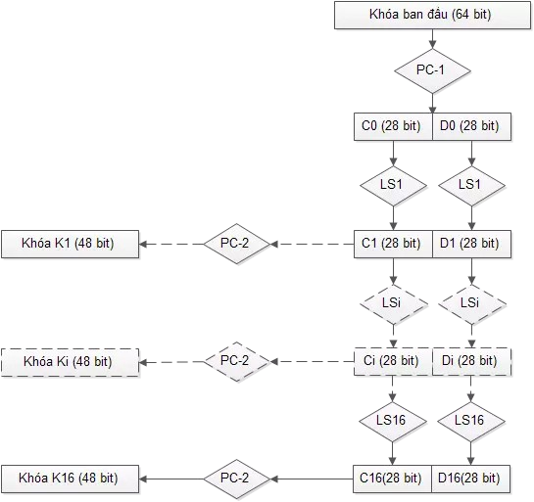
Hình 1.6 Quá trình sinh khóa con
Khóa ban đầu là 1 xâu có độ dài 64 bit, bit thứ 8 của mỗi byte sẽ được lấy ra để kiểm tra phát hiện lỗi, tạo ra chuỗi 56 bit. Sau khi bỏ các bit kiểm tra ta sẽ hoán vị chuỗi 56 bit này. Hai bước trên được thực hiện thông qua hoán vị ma trận PC-1.
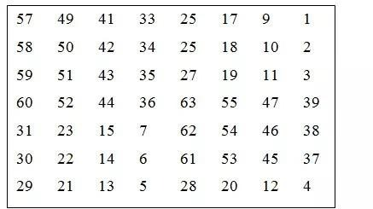
Hình 1.7 Bảng hoán vị FP
Tiếp theo ta kết quả sau khi PC-1 thành 2 phần: C0: 28 bit đầu. D0: 28 bit cuối. Mỗi phần sẽ được xử lý 1 cách độc lập. Ci = LSi(Ci-1) Di = LSi(Ci-1) với 1 ≤ i ≤ 16. LSi là biểu diễn phép dịch bit vòng (cyclic shift) sang trái 1 hoặc 2 vị trí tùy thuộc vào i.
Bảng 1.4 Thống kê vòng lặp
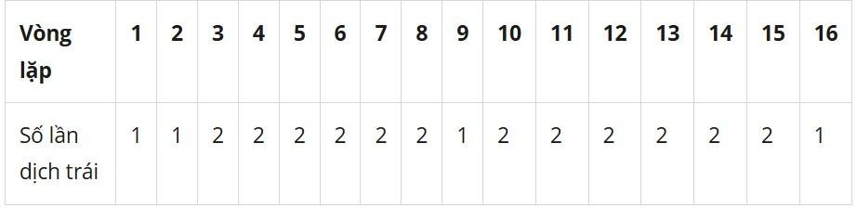
Cuối cùng sử dụng hoán vị cố định PC-2 để hoán vị chuỗi CiDi 56 bit tạo thành khóa Ki với 48 bit.
Bảng 1.5 Bảng hoán vị FP
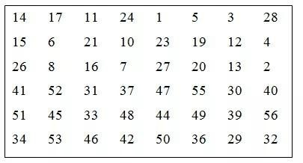

Hàm F
Đầu vào hàm f có 2 biến:
- Biến thứ nhất: Ri-1 là xâu bit có độ dài 32 bit. - Biến thứ hai: Ki là xâu bit có độ dài 48 bit. Đầu ra của hàm f là xâu có độ dài 32 bit. Quy trình hoạt động của hàm f như sau:
- Biến thứ nhất Ri-1 được mở rộng thành một xâu có độ dài 48 bit theo một hàm mở rộng hoán vị E (Expansion permutation). Thực chất hàm mở rộng E(Ri-1) là một hoán vị có lặp trong đó lặp lại 16 bit của Ri-1.
- Tính E(Ri-1) XOR Ki.
- Tách kết quả của phép tính trên thành 8 xâu 6 bit B1, B2, …, B8.
- Đưa các khối 8 bit Bi vào 8 bảng S1, S2, …, S8 (được gọi là các hộp S-box). Mỗi hộp S-Box là một bảng 4*16 cố định có các cột từ 0 đến 15 và các hàng từ 0 đến 3. Với mỗi xâu 6 bit Bi = b1b2b3b4b5b6 ta tính được SiBi như sau: hai bit b1b6 xác định hàng r trong hộp Si, bốn bit b2b3b4b5 xác định cột c trong hộp Si. Khi đó, Si(Bi) sẽ xác định phần tử Ci = Si(r,c), phần tử này viết dưới dạng nhị phân 4 bit. Như vậy, 8 khối 6 bit Bi (1 ≤ i ≤ 8) sẽ cho ra 8 khối 4 bit Ci với (1 ≤ i ≤ 8).
- Xâu bit C = C1C2C3C4C5C6C7C8 có độ dài 32 bit được hoán vị theo phép toán hoán vị P. Kết quả P(C) sẽ là kết quá của hàm f(Ri-1,Ki).
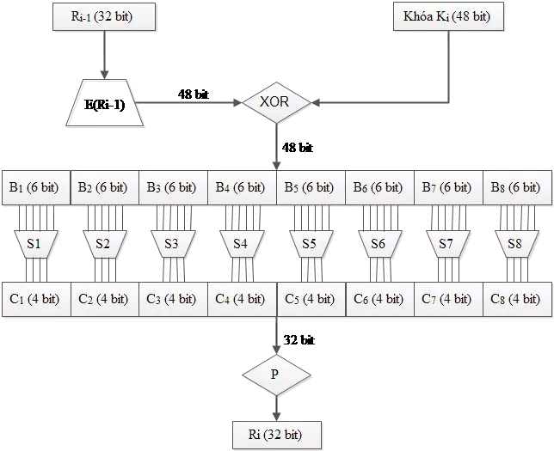
Hình 1.8 Hàm F

Hàm mở rộng E
Hàm ở rộng E sẽ tăng độ dài Ri-1 từ 32 bit lên 48 bit bằng cách thay đổi thứ tự các bit cũng như lặp lại các bit. Việc thực hiện này nhằm hai mục đích:
- Làm độ dài của Ri-1 cùng cỡ với khóa K để thực hiện việc cộng modulo XOR.
- Cho kết quả dài hơn để có thể được nén trong suốt quá trình thay thế. Tuy nhiên, cả hai mục đích này nhằm một mục tiêu chính là bảo mật dữ liệu. Bằng cách cho phép 1 bit có thể chèn vào hai vị trí thay thế, sự phụ thuộc của các bit đầu ra với các bit đầu vào sẽ trải rộng ra.
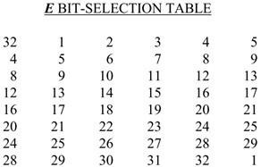
Hình 1.9 Bảng chọn bit E

Các hộp S-box
Sau khi thực hiện phép XOR giữa E(Ri-1) và Ki, kết quả thu được chuỗi 48 bit chia làm 8 khối đưa vào 8 hộp S-box. Mỗi hộp S-Box sẽ có 6 bit đầu vào và 4 bit đầu ra. Kết quả thu được là một chuỗi 32 bit tiếp tục vào hộp P-Box.
- Mỗi hàng trong mỗi hộp S là hoán vị của các số nguyên từ 0 đến 15
- Các hộp S-box phi tuyến tính. nói cách khác, đầu ra không phải là biến đối tuyến tính của đầu vào.
- Sự thay đổi của một bit, hai bit hoặc nhiều hơn sẽ dẫn đến sự biến đổi ở đầu ra.
- Nếu hai đầu vào của một S-box bất kì chỉ khác nhau 2 bit ở giữa (bit 3 và 4) thì đầu ra sẽ khác nhau ít nhất 2 bit. Nói cách khác, S(x) và S(x XOR 001100) phải khác nhau ít nhất 2 bit.
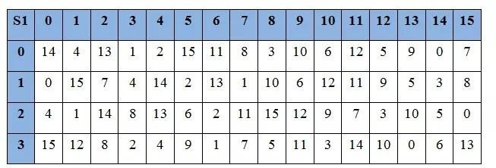
Hình 1.10 S-box 1
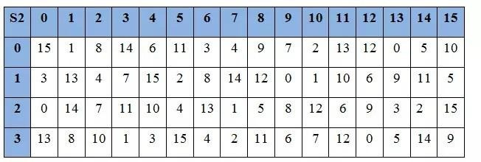
Hình 1.11 S-box 2
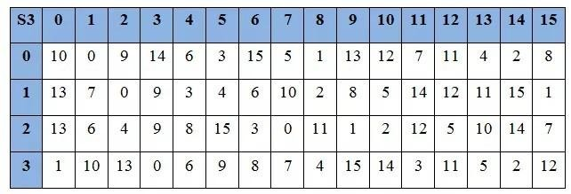
Hình 1.12 S-box 3
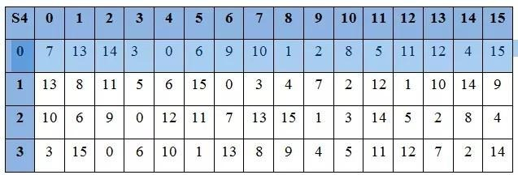
Hình 1.13 S-box 4
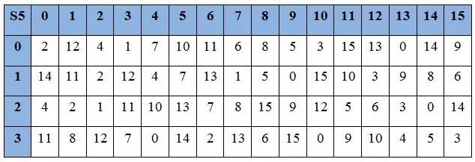
Hình 1.14 S-box 5
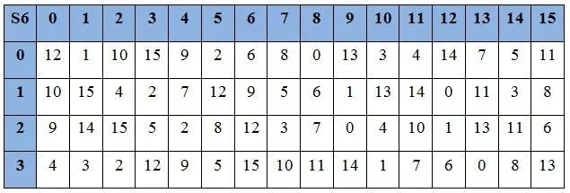
Hình 1.15 S-box 6
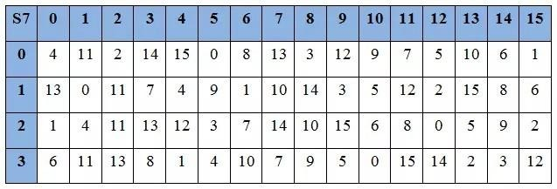
Hình 1.16 S-box 7
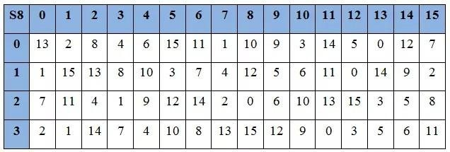
Hình 1.17 S-box 8

Hộp P-box
Mỗi 4 bit đầu ra của các hộp S-box sẽ được ghép lại, theo thứ tự các hộp và được đem vào hộp P-box. Hộp P-Box đơn giản chỉ là hoán vị các bit với nhau.
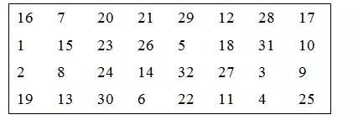
Hình 1.18 Bảng hoán vị P (P Permutation Table) trong thuật toán DES

Nội dung nghiên cứu

Lý do chọn đề tài:
Trong thời đại chuyển đổi số và sự phát triển vũ bão của Internet, an toàn thông tin không còn là vấn đề của riêng các chuyên gia kỹ thuật mà đã trở thành mối quan tâm thiết thực của mọi tổ chức và cá nhân. Dữ liệu số ngày nay hiện diện ở khắp nơi từ giao dịch ngân hàng, hồ sơ y tế đến thông tin cá nhân trên mạng xã hội và tất cả đều đứng trước nguy cơ bị đánh cắp, giả mạo hoặc phá hoại nếu thiếu cơ chế bảo vệ phù hợp.
Ba thuộc tính cốt lõi của thông tin cần được đảm bảo là tính bí mật, tính toàn vẹn và tính sẵn sàng, trong đó mật mã học đóng vai trò trụ cột, đặc biệt trong việc bảo vệ tính bí mật của dữ liệu khi lưu trữ và truyền dẫn qua các kênh không an toàn.
Trong bức tranh tổng thể đó, Chuẩn mã hóa dữ liệu DES (Data Encryption Standard) nổi lên như một cột mốc lịch sử không thể bỏ qua của mật mã học hiện đại. Dù ngày nay DES đã nhường chỗ cho AES do giới hạn về độ dài khóa, giá trị nghiên cứu của thuật toán này vẫn còn nguyên vẹn bởi ba lý do cốt lõi:
- Tính nền tảng: DES là chuẩn mã hóa đối xứng đầu tiên được công nhận và chuẩn hóa trên phạm vi quốc tế, đặt nền móng cho toàn bộ hướng phát triển mật mã khóa bí mật về sau.
- Cấu trúc mẫu mực: Với kiến trúc mạng Feistel 16 vòng, DES minh họa sinh động hai nguyên lý xáo trộn (confusion) và khuếch tán (diffusion) — hai trụ cột lý thuyết của mọi mã khối hiện đại — giúp người học xây dựng tư duy phân tích thuật toán mật mã một cách có hệ thống.
- Bài học về an toàn: Hành trình từ lúc được chuẩn hóa đến khi bị phá vỡ của DES là minh chứng sống động cho quy luật bất biến trong an ninh mạng: không có hệ thống nào an toàn mãi mãi. Sự kiện thiết bị tìm khóa chuyên dụng của Michael Wiener có thể phá DES trong khoảng 3,5 giờ với chi phí khoảng 1 triệu USD vào thập niên 90 cho thấy an ninh mật mã là cuộc chạy đua liên tục giữa độ phức tạp thuật toán và năng lực tính toán của phần cứng.
Ngoài ra, một lý do thực tiễn không kém phần quan trọng là nhu cầu gắn lý thuyết với lập trình ứng dụng. Việc triển khai DES trên hai ngôn ngữ Java và C# đại diện cho hai hệ sinh thái lập trình phổ biến nhất hiện nay không chỉ củng cố hiểu biết về thuật toán mà còn rèn luyện kỹ năng xử lý dữ liệu nhị phân, thiết kế module bảo mật và phát triển phần mềm đa nền tảng. Đây là những kỹ năng thiết thực mà thị trường lao động trong lĩnh vực công nghệ thông tin đang ngày càng đòi hỏi cao.
Chính vì vậy, đề tài "Chuẩn DES và ứng dụng trong mã hóa dữ liệu" được lựa chọn không đơn thuần là nghiên cứu một thuật toán cụ thể, mà còn là hành trình xây dựng tư duy bảo mật nền tảng, hiểu rõ vòng đời của một công nghệ mật mã và tích lũy kinh nghiệm triển khai thực tiễn tất cả cùng phục vụ cho mục tiêu hình thành năng lực chuyên môn toàn diện trong lĩnh vực an ninh mạng.

Mục tiêu nghiên cứu:
- Tìm hiểu tổng quan về hệ thống thông tin và vai trò của mật mã trong đảm bảo an toàn dữ liệu
- Phân tích chi tiết cấu trúc, nguyên lý hoạt động của thuật toán DES, bao gồm quy trình tạo khóa con, hàm F, các hộp S-box và hoán vị
- Đánh giá độ an toàn của DES và tìm hiểu các biến thể như Triple DES (TDES) để khắc phục điểm yếu của DES.
- Triển khai cài đặt thuật toán DES và Triple DES trên nền tảng Java và C#.
- Kiểm thử, đánh giá hiệu năng và tổng kết giá trị ứng dụng thực tiễn

Phạm vi nghiên cứu:
Tập trung vào cấu trúc Feistel, hàm F và cơ chế sinh khóa của DES
- Đề tài tạp trung nghiên cứu lý thuyết về mật mã khóa bí mật, cụ thể là mã khối (Block Cipher).
- Đi sâu vào thuật toán DES tiêu chuẩn với đầu vào là khối 64 bit và khóa 56 bit.
- Nghiên cứu các chế độ hoạt động (Modes Of Operation) của mã khối áp dụng cho DES như ECB, CBC, OFB.
- Không đi sâu vào việc xây dựng phần cứng chuyên dụng để phá mã mà tập trung vào phân tích thuật toán và ứng dụng phần mềm.
- Triển khai cài đặt thuật toán DES và Triple DES (3DES) bằng ngôn ngữ lập trình Java và C#, giới hạn trong phạm vi ứng dụng phần mềm trên môi trường máy tính để bàn (desktop)
- Đánh giá và so sánh giới hạn trong phạm vi phân tích lý thuyết kết hợp kiểm thử phần mềm, không thực hiện tấn công thực nghiệm trên hệ thống thật.

KẾT QUẢ NGHIÊN CỨU VÀ TRIỂN KHAI

Nghiên cứu hệ mã hóa khóa bí mật

Khái niệm và nguyên lý hoạt động của mã khóa bí mật
Mã hóa khóa bí mật (hay mã hóa đối xứng — Symmetric Cryptography) là phương pháp mã hóa trong đó cả hai bên gửi và nhận đều sử dụng chung một khóa duy nhất cho cả quá trình mã hóa lẫn giải mã. Đây là hình thức mã hóa xuất hiện sớm nhất trong lịch sử mật mã học và vẫn được sử dụng rộng rãi đến ngày nay nhờ tốc độ xử lý nhanh và hiệu năng cao.
Nguyên lý hoạt động cơ bản có thể mô tả qua mô hình sau:
- Phía gửi: Bản rõ (Plaintext) P được đưa qua hàm mã hóa E cùng với khóa bí mật K, tạo ra bản mã (Ciphertext) C = E(K, P).
- Phía nhận: Bản mã C được giải mã bằng hàm D với cùng khóa K, khôi phục lại bản rõ gốc P = D(K, C).
- Kênh truyền khóa: Khóa K phải được trao đổi giữa hai bên thông qua một kênh an toàn trước khi bắt đầu truyền thông, đây là yêu cầu bắt buộc và cũng là thách thức lớn nhất của hệ thống này.
Dựa trên cách xử lý dữ liệu đầu vào, mã hóa đối xứng được chia thành hai nhánh chính:
- Mã dòng (Stream Cipher): Mã hóa từng bit hoặc từng byte dữ liệu liên tục theo thời gian thực, thường được ứng dụng trong truyền thông tốc độ cao như RC4, Salsa20.
- Mã khối (Block Cipher): Chia dữ liệu thành các khối có kích thước cố định rồi mã hóa từng khối độc lập. DES là đại diện tiêu biểu nhất của nhánh này với khối 64-bit, bên cạnh các thuật toán hiện đại hơn như AES (128-bit).

Các đặc điểm, ưu điểm và hạn chế trong quản lý khóa

Đặc điểm nổi bật:
Mã hóa khóa bí mật được xây dựng dựa trên hai nguyên lý cốt lõi do Claude Shannon đề xuất là hỗn loạn (confusion) — làm cho mối quan hệ giữa bản rõ, khóa và bản mã trở nên phức tạp, khó đoán — và khuếch tán (diffusion) — đảm bảo mỗi bit của bản rõ ảnh hưởng đến nhiều bit của bản mã, triệt tiêu các quy luật thống kê có thể bị khai thác. Hai nguyên lý này được thể hiện rõ nét trong cấu trúc S-box (confusion) và hoán vị P (diffusion) của DES.

Ưu điểm:
- Tốc độ xử lý nhanh: Do sử dụng các phép toán đơn giản như XOR, dịch bit và hoán vị, mã hóa đối xứng thực thi với tốc độ cao, phù hợp để mã hóa khối lượng dữ liệu lớn.
- Cài đặt đơn giản: Có thể triển khai hiệu quả trên cả phần mềm lẫn phần cứng, tiêu tốn ít tài nguyên tính toán.
- Độ an toàn cao khi quản lý khóa tốt: Với độ dài khóa đủ lớn và quy trình quản lý nghiêm ngặt, hệ thống đảm bảo mức độ bảo mật cao cho dữ liệu.

Hạn chế trong quản lý khóa:
- Bài toán phân phối khóa (Key Distribution Problem): Đây là thách thức lớn nhất. Hai bên phải thống nhất khóa bí mật trước khi truyền thông qua một kênh an toàn, điều này rất khó thực hiện trong môi trường mạng mở như Internet.
- Bùng nổ số lượng khóa: Trong một hệ thống có n người dùng, số cặp khóa cần quản lý lên đến n(n-1)/2. Ví dụ với 100 người dùng cần đến 4.950 khóa khác nhau, gây khó khăn lớn trong lưu trữ và quản lý.
- Không hỗ trợ chữ ký số: Do cả hai bên cùng biết khóa, không thể chứng minh ai là người tạo ra bản mã, dẫn đến thiếu cơ chế chống chối bỏ (non-repudiation).
- Rủi ro lộ khóa: Một khi khóa bị lộ, toàn bộ dữ liệu đã mã hóa bằng khóa đó đều có thể bị giải mã, đòi hỏi phải thay khóa định kỳ và có quy trình hủy khóa an toàn.

So sánh mã hóa đối xứng và mã hóa bất đối xứng
Mã hóa bất đối xứng (Asymmetric Cryptography) ra đời vào năm 1976 với công trình của Diffie và Hellman, giải quyết bài toán phân phối khóa mà mã hóa đối xứng không thể tự giải quyết. Hai hệ thống này có những điểm khác biệt căn bản được tổng hợp trong bảng sau:
Bảng 2.1 Mã hóa đối xứng và mã hóa bất đối xứng
Tiêu chí | Mã hóa đối xứng | Mã hóa bất đối xứng
Số lượng khóa | 1 khóa dùng chung | Cặp khóa công khai/bí mật
Tốc độ xử lý | Rất nhanh | Chậm hơn 100–1000 lần
Phân phối khóa | Khó, cần kênh an toàn | Dễ, khóa công khai chia sẻ tự do
Độ dài khóa | 56–256 bit | 1024–4096 bit
Ứng dụng chính | Mã hóa dữ liệu khối lượng lớn | Trao đổi khóa, chữ ký số, xác thực
Chống chối bỏ | Không hỗ trợ | Hỗ trợ qua chữ ký số
Đại diện tiêu biểu | DES, 3DES, AES | RSA, ECC, ElGamal

Trong thực tiễn, hai hệ thống này thường được kết hợp với nhau trong mô hình mã hóa lai (Hybrid Encryption): mã hóa bất đối xứng được dùng để trao đổi khóa phiên an toàn, sau đó khóa phiên đó được dùng với mã hóa đối xứng để mã hóa toàn bộ dữ liệu. Đây chính là nền tảng hoạt động của các giao thức bảo mật hiện đại như TLS/SSL được sử dụng trong HTTPS. Sự kết hợp này tận dụng được ưu điểm tốc độ của mã hóa đối xứng (trong đó có DES/3DES) và ưu điểm phân phối khóa của mã hóa bất đối xứng, tạo nên hệ thống bảo mật toàn diện

Nghiên cứu chi tiết về thuật toán DES

Lịch sử hình thành và đặc điểm kỹ thuật của chuẩn DES.

Lịch sử hình thành
Vào đầu những năm 1970, sự phát triển mạnh mẽ của mạng lưới máy tính trong các hệ thống ngân hàng và cơ quan chính phủ đã đặt ra nhu cầu cấp thiết về một phương thức mã hóa dữ liệu an toàn và thống nhất. Trong bối cảnh đó, IBM đã đi đầu với việc phát triển thuật toán Lucifer – một thiết kế do Horst Feistel dẫn dắt, dựa trên cấu trúc mạng Feistel mang tính đột phá thời bấy giờ.
Năm 1973, Viện Tiêu chuẩn và Công nghệ Quốc gia Mỹ (NBS, nay là NIST) đã chính thức kêu gọi các đề xuất cho một thuật toán mã hóa tiêu chuẩn quốc gia. Sau quá trình đánh giá, thuật toán Lucifer của IBM đã được lựa chọn làm ứng cử viên hàng đầu. Tuy nhiên, quá trình chuẩn hóa này có sự can thiệp trực tiếp từ Cơ quan An ninh Quốc gia Mỹ (NSA):
- Tinh chỉnh kỹ thuật: NSA đã thực hiện những thay đổi quan trọng trong các bảng S-Box của thuật toán. Mục đích của sự can thiệp này là gia cố khả năng chống lại kỹ thuật "thám mã vi sai" (Differential Cryptanalysis) – một phương pháp tấn công mật mã mà ngay cả IBM và NSA đều đã phát hiện ra nhưng vẫn giữ bí mật như một vấn đề an ninh quốc gia.
- Điều chỉnh độ dài khóa: Dưới sự chỉ đạo của NSA, độ dài khóa của thuật toán đã bị cắt giảm từ 128-bit xuống còn 56-bit. Dù quyết định này gây ra nhiều tranh cãi lớn trong cộng đồng học thuật vì làm giảm biên độ an toàn trước các cuộc tấn công vét cạn (brute-force), nhưng nó giúp thuật toán tối ưu hóa đáng kể khi triển khai trên phần cứng máy tính tại thời điểm đó.
Sau quá trình tinh chỉnh, thuật toán này được đặt tên là DES (Data Encryption Standard). Ngày 15/01/1977, DES chính thức được công bố là chuẩn liên bang (FIPS PUB 46). Sự ra đời của DES không chỉ đánh dấu một bước ngoặt trong ngành mật mã học thương mại, mà còn đưa khái niệm mã hóa từ một lĩnh vực chuyên biệt trở thành tiêu chuẩn nền tảng cho bảo mật tài chính và truyền thông toàn cầu suốt hai thập kỷ sau đó.

Đặc điểm kĩ thuật
Thuật toán DES (Data Encryption Standard) là một hệ mật mã khối đối xứng với cấu trúc vận hành dựa trên mạng Feistel (Feistel Network). Các đặc điểm kỹ thuật tiêu biểu của thuật toán bao gồm:
- Cấu trúc dữ liệu: DES thực hiện mã hóa trên các khối dữ liệu có độ dài cố định 64-bit, tạo ra bản mã tương ứng cũng với độ dài 64-bit.
- Hệ thống khóa: Thuật toán sử dụng khóa có kích thước tổng thể 64-bit. Trong đó, 56-bit được sử dụng thực tế cho quá trình mã hóa, 8-bit còn lại đóng vai trò là các bit kiểm tra chẵn lẻ (parity bits) để phát hiện lỗi trong quá trình truyền tải.
- Cơ chế vận hành: Quy trình mã hóa được thực hiện qua 16 vòng lặp liên tiếp. Trong mỗi vòng, dữ liệu 64-bit được chia làm hai nửa độc lập để xử lý thông qua hàm F (Feistel function). Nhờ cấu trúc này, quá trình giải mã hoàn toàn tương đồng với quá trình mã hóa, chỉ khác biệt ở việc sử dụng các khóa con (subkeys) theo thứ tự đảo ngược.
- Khả năng tối ưu: DES được thiết kế đặc biệt để tối ưu hóa trên phần cứng, cho phép đạt tốc độ xử lý cao trong các hệ thống chuyên dụng vào thời điểm ra đời.
- Tính đối xứng: Là một hệ mật mã đối xứng, DES sử dụng cùng một khóa duy nhất cho cả hai quá trình mã hóa và giải mã, yêu cầu sự bảo mật tuyệt đối đối với khóa trong quá trình trao đổi dữ liệu.
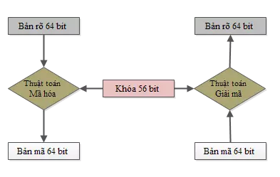
Hình 2.1 Sơ đồ mô tả quy trình mã hóa và giải mã trong thuật toán DES

Cấu trúc tổng quát của thuật toán DES
1. Hoán vị ban đầu (Initial Permutation - IP)
Khối dữ liệu đầu vào 64-bit trước tiên được đưa qua một bảng hoán vị cố định gọi là IP. Mục đích của bước này không phải là tăng cường độ bảo mật mà nhằm tái sắp xếp các bit để tối ưu cho việc xử lý trong phần cứng. Sau khi thực hiện hoán vị, dữ liệu được chia thành hai nửa:
- Nửa trái L₀(32-bit)
- Nửa phải R₀(32-bit)
2. Quá trình xử lý qua 16 vòng Feistel
Đây là thành phần cốt lõi của DES. Dữ liệu sau khi chia sẽ trải qua 16 vòng lặp, mỗi vòng sử dụng một khóa con khác nhau. Trong mỗi vòng thứ n
(với 1≤ n ≤ 16), hai nửa dữ liệu được cập nhật theo quy tắc:
$$L_{n}=R_{n-1} \\ R_{n}=L_{n-1}⊕F(R_{n-1},K_{n})$$
Trong đó:
- $K_{n}$: khóa con của vòng thứ $n$
- $F$: hàm Feistel (Feistel Function)
Hàm Feistel F
Hàm Fđóng vai trò quan trọng trong việc tạo ra tính phi tuyến và khuếch tán của thuật toán. Hàm này bao gồm các bước:
- Mở rộng (Expansion): Nửa phải Rn-1(32-bit) được mở rộng thành 48-bit thông qua bảng E.
- Phép XOR với khóa con: Kết quả sau mở rộng được XOR với khóa con Kn(48-bit).
- Thay thế qua S-Box: Dữ liệu 48-bit được chia thành 8 nhóm (mỗi nhóm 6-bit), sau đó đưa qua 8 bảng S-Box để giảm xuống còn 32-bit. Đây là bước phi tuyến quan trọng nhất của DES.
- Hoán vị (Permutation - P): 32-bit đầu ra từ S-Box tiếp tục được hoán vị lại nhằm tăng tính khuếch tán.
3. Hoán đổi hai nửa dữ liệu (Swap)
Sau vòng lặp thứ 16, hai nửa dữ liệu $L_{16}$và $R_{16}$không được ghép trực tiếp mà phải hoán đổi vị trí:
$$\left(R_{16} , L_{16}\right)$$
Bước này là một đặc điểm quan trọng trong cấu trúc Feistel của DES.
4. Hoán vị cuối (Final Permutation - IP⁻¹)
Sau khi hoán đổi, dữ liệu được đưa qua phép hoán vị cuối cùng IP-1, là phép nghịch đảo của IP ban đầu. Kết quả thu được là khối bản mã 64-bit.
5. Quy trình sinh khóa (Key Schedule)
DES sử dụng một khóa đầu vào có độ dài 64-bit, trong đó 8 bit được dùng cho mục đích kiểm tra chẵn lẻ, do đó chỉ có 56-bit thực sự tham gia vào quá trình mã hóa.
Quá trình sinh khóa con diễn ra như sau:
- PC-1 (Permuted Choice 1): Loại bỏ 8 bit parity và hoán vị để thu được khóa 56-bit.
- Chia khóa: Khóa 56-bit được chia thành hai phần:
  - $C_{0}$(28-bit)
  - $D_{0}$(28-bit)
- Dịch vòng (Left Shift): Hai phần $C$và $D$được dịch trái theo số bit quy định ở mỗi vòng.
- PC-2 (Permuted Choice 2): Kết hợp $C_{n}$và $D_{n}$, sau đó chọn ra 48-bit để tạo thành khóa con $K_{n}$.
Quá trình này tạo ra tổng cộng 16 khóa con K16, mỗi khóa dài 48-bit, tương ứng với 16 vòng lặp của DES.

Kết luận
Thuật toán DES là một ví dụ điển hình của hệ mã hóa đối xứng sử dụng cấu trúc Feistel. Với 16 vòng lặp cùng các phép biến đổi như hoán vị, thay thế và kết hợp khóa, DES đã từng là tiêu chuẩn mã hóa phổ biến trong nhiều thập kỷ. Mặc dù hiện nay DES không còn được xem là an toàn do độ dài khóa hạn chế, nhưng cấu trúc và nguyên lý hoạt động của nó vẫn là nền tảng quan trọng trong lĩnh vực mật mã học hiện đại.
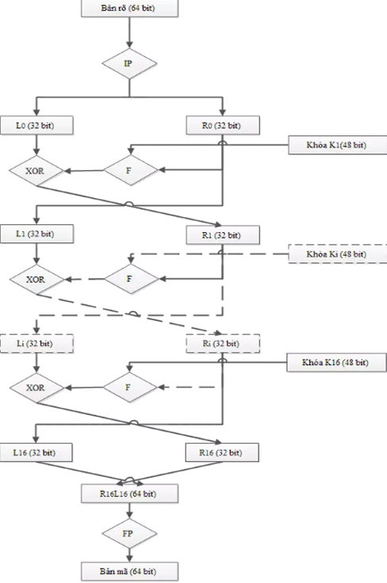
Hình 2.2 Sơ đồ khối chi tiết của mạng Feistel trong thuật toán DES

Hàm F

Hàm F trong thuật toán DES
Hàm F(Feistel Function) là thành phần cốt lõi trong mỗi vòng lặp của DES. Hàm này đảm nhận vai trò biến đổi phi tuyến tính dữ liệu, tạo nên tính chất mơ hồ (confusion) và khuếch tán (diffusion), từ đó đảm bảo tính bảo mật cho hệ thống mã hóa
Trong mỗi vòng thứ n (1 ≤ n ≤ 16 ), hàm F tiếp nhận hai đầu vào và cho ra một kết quả 32-bit:
- Đầu vào: Nửa phải của khối dữ liệu R_{n-1}(32-bit) và khóa con K_{n} (48-bit).
- Đầu ra: Một chuỗi 32-bit được dùng để thực hiện phép XOR với nửa trái dữ liệu (L_{n-1}).
Đầu ra của hàm là một chuỗi 32-bit, được sử dụng để kết hợp với nửa trái của dữ liệu thông qua phép XOR.

Quy trình hoạt động của hàm F
Hàm F thực hiện biến đổi qua 4 bước chính nối tiếp:
Mở rộng :
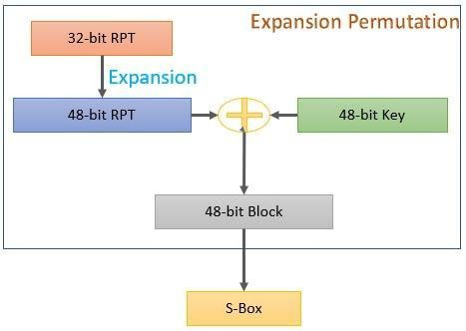
Hình 2.3 Quá trình mở rộng và kết hợp khóa trong hàm F của DES
Nửa phải R_{n-1} (32-bit) được mở rộng thành 48-bit thông qua bảng hoán vị mở rộng E. Mục đích của bước này là điều chỉnh kích thước để có thể thực hiện phép XOR với khóa con 48-bit, đồng thời tăng cường tính khuếch tán dữ liệu.
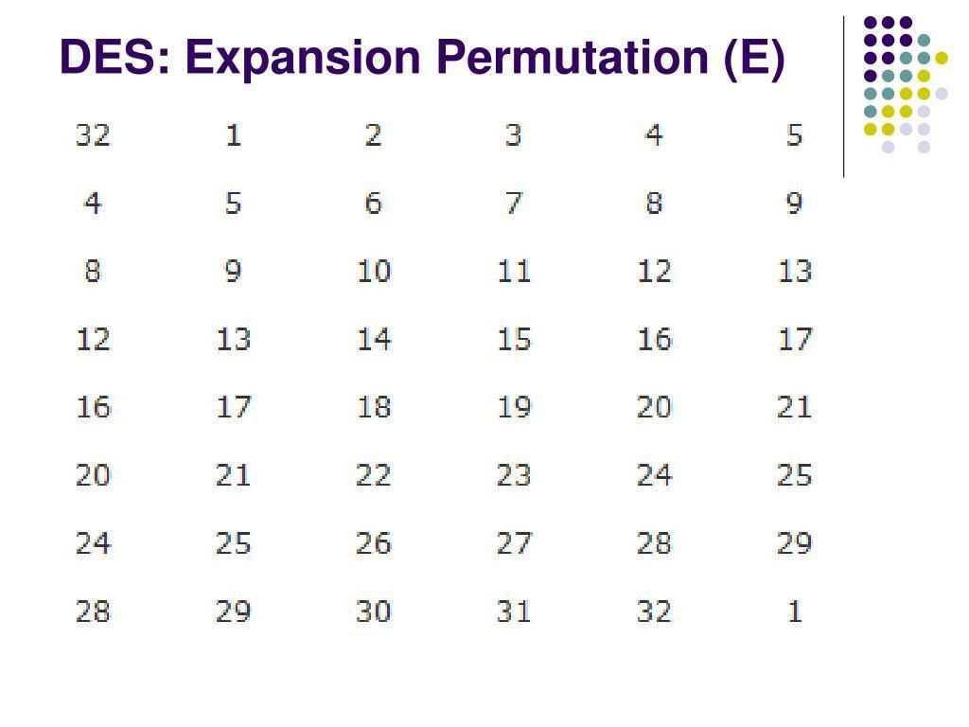
Hình 2.4 Bảng hoán vị mở rộng E trong DES
Phép XOR với khóa con
Kết quả sau mở rộng (48-bit) được thực hiện phép XOR với khóa con $K_n$ (48-bit) của vòng hiện tại. Bước này đảm bảo rằng kết quả biến đổi của hàm $F$ phụ thuộc hoàn toàn vào khóa, khiến dữ liệu trở nên không thể xác định nếu không sở hữu khóa đúng.
Thay thế qua S-box (Substitution)
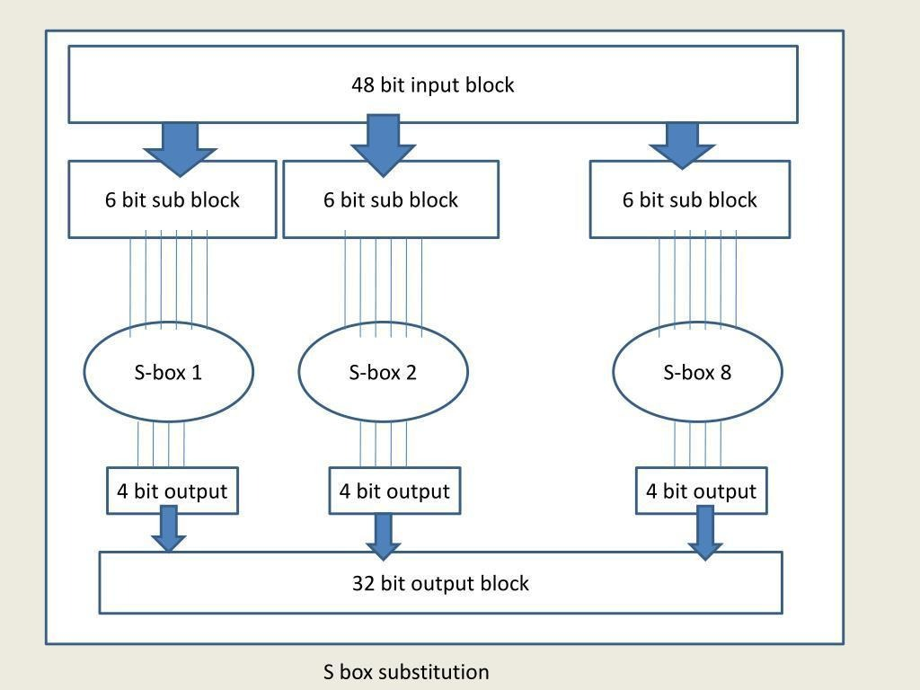
Hình 2.5 Quá trình thay thế S-box trong hàm F của DES
Đây là bước quan trọng nhất tạo nên tính phi tuyến tính của DES. Chuỗi 48-bit được chia thành 8 khối, mỗi khối 6-bit. Mỗi khối sẽ đi qua một bảng S-box tương ứng (S1 đến S8):
Cách thức: 2 bit ngoài cùng xác định hàng, 4 bit giữa xác định cột trong bảng tra cứu S-box.
Kết quả: Mỗi khối 6-bit được ánh xạ thành 4-bit, tổng cộng cho ra kết quả 32-bit.

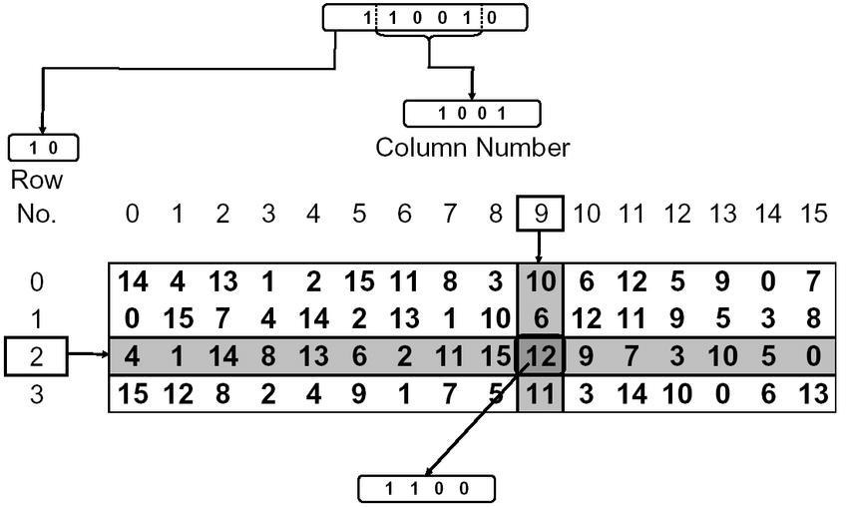
Hình 2.6 Ví dụ tra cứu giá trị trong S-box
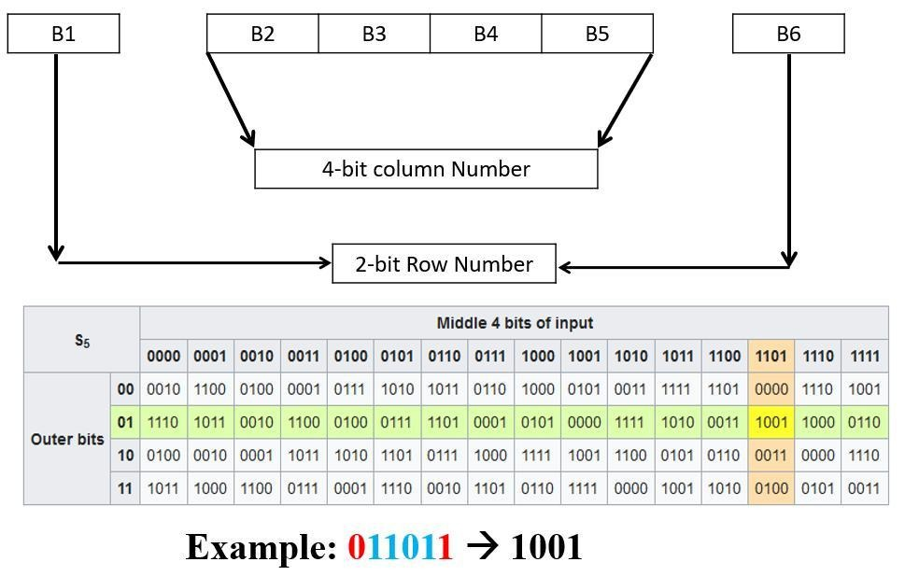
Hình 2.7 Cách xác định hàng và cột từ 6-bit đầu vào S-box

Hoán vị P (Permutation)
32-bit đầu ra từ các S-box tiếp tục được hoán vị theo bảng $P$ cố định. Mục đích là để phân tán ảnh hưởng của mỗi bit sau khi qua S-box ra toàn bộ khối dữ liệu ở vòng tiếp theo, tối đa hóa hiệu ứng thác đổ (avalanche effect).
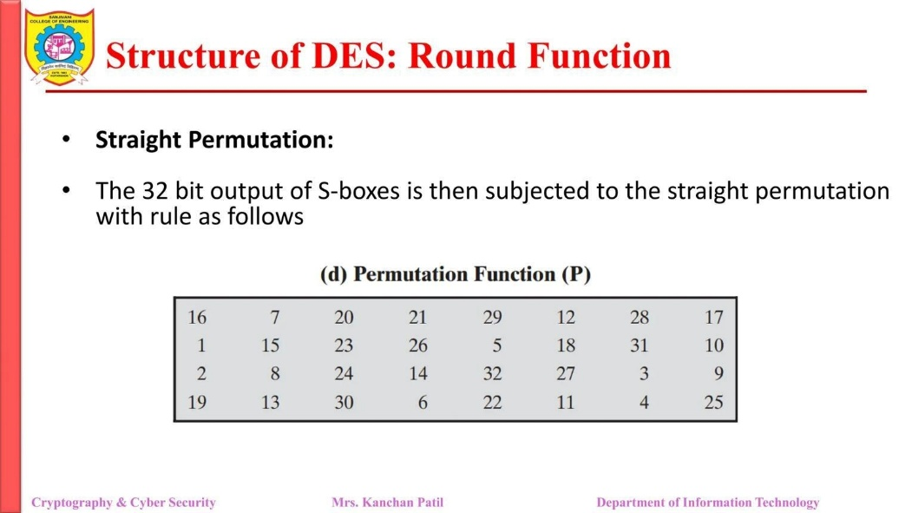
Hình 2.8 Hàm hoán vị P (Permutation Function P) trong thuật toán DES

Công thức tổng quát của hàm F
F(Rn−1​,Kn​)=P(S(E(Rn−1​)⊕Kn​))
Trong đó: E là mở rộng, $⊕$là XOR, S là bảng S-box, và P là hoán vị.

Cơ chế sinh khóa con
Cơ chế sinh khóa con trong thuật toán DES (Data Encryption Standard) là quá trình tạo ra 16 khóa con $K_{1},K_{2},…,K_{16}$từ một khóa chính ban đầu. Các khóa con này được sử dụng tương ứng trong 16 vòng của quá trình mã hóa và giải mã, nhằm tăng cường tính bảo mật thông qua sự biến đổi liên tục của khóa.
Ban đầu, khóa chính có độ dài 64-bit, trong đó chỉ có 56-bit được sử dụng thực sự cho mục đích mã hóa, còn 8-bit còn lại được dùng để kiểm tra chẵn lẻ (parity bits). Trong bước đầu tiên, 64-bit khóa này được đưa qua bảng hoán vị lựa chọn PC-1 (Permuted Choice 1) để loại bỏ các bit chẵn lẻ và thực hiện hoán vị, thu được một chuỗi 56-bit. Chuỗi này sau đó được chia thành hai nửa bằng nhau, ký hiệu là $C_{0}$và $D_{0}$, mỗi nửa có độ dài 28-bit.
Tiếp theo, quá trình sinh khóa con được thực hiện qua 16 vòng lặp. Ở mỗi vòng thứ $n$(với $1≤n≤16$), hai nửa $C_{n-1}$và $D_{n-1}$được dịch vòng sang trái (left shift) theo một lịch trình cố định. Cụ thể, tại các vòng 1, 2, 9 và 16, hai nửa được dịch 1 bit; trong khi ở các vòng còn lại, chúng được dịch 2 bit. Sau khi dịch vòng, hai nửa $C_{n}$và $D_{n}$được kết hợp lại thành một khối 56-bit.
Khối 56-bit này tiếp tục được đưa qua bảng hoán vị lựa chọn PC-2 (Permuted Choice 2), trong đó 48 bit được lựa chọn và hoán vị lại để tạo thành khóa con $K_{n}$cho vòng lặp tương ứng. Quá trình này được lặp lại cho đến khi tạo đủ 16 khóa con.
Cơ chế sinh khóa của DES đảm bảo rằng mỗi khóa con đều có sự khác biệt và phụ thuộc lẫn nhau, góp phần tăng cường tính khuếch tán (diffusion) và tính mơ hồ (confusion) trong hệ thống mã hóa. Trong quá trình giải mã, các khóa con được sử dụng theo thứ tự ngược lại ($K_{16},K_{15},…,K_{1}$), cho phép tái tạo lại dữ liệu ban đầu một cách chính xác mà không cần thay đổi cấu trúc thuật toán.
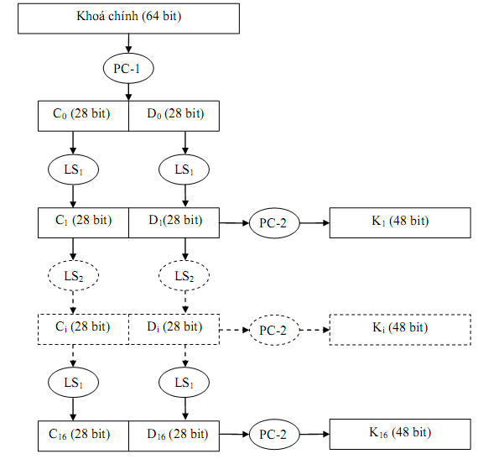
Hình 2.9 Sơ đồ khối (block diagram) mô tả quy trình sinh khóa con

Quy trình giải mã trong thuật toán DES
Quá trình giải mã trong thuật toán DES (Data Encryption Standard) được thực hiện dựa trên cấu trúc mạng Feistel. Nhờ tính chất đối xứng của cấu trúc này, DES không cần một thuật toán giải mã riêng biệt; thay vào đó, quá trình giải mã sử dụng lại toàn bộ quy trình mã hóa nhưng với thứ tự các khóa con được đảo ngược.

Nguyên lý chung
Trong quá trình giải mã:
- Dữ liệu đầu vào là bản mã (ciphertext) có độ dài 64-bit
- Các khóa con được sử dụng theo thứ tự ngược lại so với mã hóa:
$$K_{16},K_{15},...,K_{1}$$
Sau 16 vòng xử lý, hệ thống sẽ khôi phục lại bản rõ (plaintext) ban đầu.

Các bước thực hiện chi tiết
Quy trình giải mã DES gồm các bước sau:
Bước 1: Hoán vị ban đầu (Initial Permutation – IP)
Khối ciphertext 64-bit được đưa qua bảng hoán vị ban đầu $IP$, nhằm sắp xếp lại vị trí các bit theo một quy luật cố định.
Kết quả thu được được chia thành hai nửa:
- $L_{0}$(32-bit) – nửa trái
- $R_{0}$(32-bit) – nửa phải
Bước 2: Thực hiện 16 vòng lặp Feistel
Trong mỗi vòng thứ $n\left(1 ≤ n ≤ 16\right)$, thực hiện các phép biến đổi:
$$L_{n}=R_{n-1} \\ R_{n}=L_{n-1}⊕F(R_{n-1},K_{17-n})$$
Trong đó:
- $F$là hàm Feistel
- $K_{17-n}$là khóa con được sử dụng theo thứ tự đảo ngược
Bên trong hàm $F$gồm các bước:
- Mở rộng (Expansion – E)
- XOR với khóa con
- Thay thế qua S-box
- Hoán vị P
Sau mỗi vòng, kết quả $L_{n}$và $R_{n}$được sử dụng làm đầu vào cho vòng tiếp theo theo cấu trúc Feistel.
Bước 3: Hoán đổi hai nửa dữ liệu
Sau khi hoàn thành 16 vòng lặp, hai nửa dữ liệu được hoán đổi vị trí:
$$\left(L_{16},R_{16})→(R_{16},L_{16}\right)$$
Bước 4: Hoán vị nghịch đảo (Inverse Initial Permutation – IP⁻¹)
Khối 64-bit sau khi hoán đổi được đưa qua bảng hoán vị nghịch đảo $IP^{-1}$để thu được bản rõ (plaintext) ban đầu.

Thiết kế chương trình, cài đặt thuật toán.

Phân tích bài toán

Khái quát chung về bài toán
Trong các hệ thống bảo mật thông tin hiện đại, việc bảo đảm tính an toàn cho dữ liệu truyền tải cũng như dữ liệu lưu trữ tĩnh (Data-at-Rest) là một yêu cầu tiên quyết. Thuật toán mã hóa đối xứng khối DES (Data Encryption Standard), dù không còn được khuyến nghị cho các giao dịch mật mã có độ nhạy cảm cao do giới hạn độ dài khóa, vẫn giữ nguyên giá trị cốt lõi là nền tảng sư phạm và nghiên cứu mật mã học cấu trúc Feistel.
Bài toán thực nghiệm đặt ra cho nhóm nghiên cứu là xây dựng và cài đặt thành công chương trình mã hóa và giải mã chuẩn đối xứng khối Single DES. Chương trình cần đáp ứng các yêu cầu nghiệp vụ cụ thể sau:
Thực thi thuật toán mã hóa và giải mã chính xác tuyệt đối theo chuẩn Single DES (độ dài khối 64 bit, độ dài khóa hiệu dụng 56 bit) với hai chế độ hoạt động cơ bản: chế độ ECB (Electronic Codebook) phục vụ mục đích học thuật và chế độ CBC (Cipher Block Chaining) áp dụng cho dữ liệu thực tế.
Đọc, xử lý và bảo toàn cấu trúc nhị phân của các loại dữ liệu đầu vào khác nhau, bao gồm dòng văn bản tự do (Plaintext String) và các định dạng tệp tin đa dạng (từ văn bản thô .txt đến các định dạng phức tạp như tài liệu .docx, .pdf, hoặc tệp nén .zip).
Thiết kế giao diện đồ họa trực quan hóa tiến trình thực hiện mật mã, hiển thị rõ ràng thông tin trạng thái hoạt động và các tham số đầu ra để người sử dụng dễ dàng tương tác và đối chiếu kết quả.

Kịch bản mã hóa dữ liệu văn bản và tệp tin
Tiến trình mã hóa dữ liệu là quy trình chuyển đổi toán học qua các bước xử lý tuần tự. Bài toán đòi hỏi chương trình phải thiết lập cơ chế đọc dữ liệu từ hai nguồn có đặc tính vật lý khác nhau trước khi đưa vào lõi thuật toán Single DES:
1. Đọc và chuyển đổi luồng dữ liệu thô
Đối với dữ liệu văn bản: Hệ thống tiếp nhận chuỗi ký tự Unicode trực tiếp từ giao diện đồ họa. Để tránh hiện tượng mất mát thông tin hoặc sai lệch mã hóa do sự khác biệt giữa các hệ điều hành, chuỗi văn bản này bắt buộc phải được chuyển đổi thành một mảng byte thô tương thích chuẩn mã hóa UTF-8.
Đối với dữ liệu tệp tin: Chương trình không thực hiện việc đọc nội dung dưới dạng chuỗi ký tự hiển thị mà can thiệp trực tiếp ở cấp độ nhị phân thô (Binary Stream). Hệ thống khởi tạo một kênh luồng đọc tệp nhị phân thô để ánh xạ toàn bộ dữ liệu của tệp tin lên bộ nhớ dưới dạng mảng byte ký hiệu là B = [b1, b2, ..., bn] với b_i ∈ [0, 255] . Điều này đảm bảo tính vẹn toàn tuyệt đối của cấu trúc file, không làm sai lệch siêu dữ liệu (metadata) hay định dạng vật lý ban đầu của file nguồn.
2. Cơ chế đệm dữ liệu toán học
Vì thuật toán DES là một hệ mật mã hóa khối tĩnh, nó bắt buộc phải vận hành trên các khối dữ liệu đầu vào có độ dài cố định là 64 bit (tương đương với 8 byte). Trong thực tế, kích thước mảng byte dữ liệu đầu vào L rất hiếm khi chia hết cho 8. Do đó, chương trình tích hợp giải thuật đệm chuẩn quốc tế PKCS#5 / PKCS#7.
Công thức toán học xác định số lượng byte cần đệm thêm (ký hiệu là P) được tính bằng: P = 8 - (L mod 8)
Trị số của P luôn nằm trong khoảng [1, 8]. Nếu mảng dữ liệu ban đầu đã chia hết cho 8 (L mod 8 = 0), thuật toán vẫn bắt buộc phải đệm thêm một khối hoàn chỉnh gồm 8 byte (P = 8) để tránh việc nhận diện sai byte đệm ở chu trình giải mã ngược.
Giá trị của từng byte đệm thêm được gán bằng chính trị số P . Ví dụ, nếu thiếu 3 byte để hoàn thiện khối 8 byte cuối cùng, hệ thống sẽ chèn thêm 3 byte có giá trị nhị phân là 0x03 0x03 0x03 vào cuối mảng dữ liệu.
3. Thực thi mã hóa theo chế độ khối
Hệ thống triển khai cấu trúc mã hóa khối với hai chế độ vận hành chính cho Single DES:
Chế độ ECB (Electronic Codebook): Từng khối dữ liệu 8-byte sau khi đệm được đưa trực tiếp vào bộ máy mã hóa lõi DES độc lập: C_i = E_k(P_i)
Chế độ này thực thi độc lập và có tốc độ nhanh, tuy nhiên dễ bị tổn thương trước các cuộc tấn công phân tích tần suất (Frequency Analysis) do các khối bản rõ giống nhau dưới cùng một khóa sẽ tạo ra các khối bản mã giống hệt nhau.
Chế độ CBC (Cipher Block Chaining): Nhằm triệt tiêu tính tuần hoàn của bản rõ, hệ thống tích hợp Vector Khởi tạo (Initialization Vector - IV) có độ dài 8 byte được sinh ngẫu nhiên. Khối bản rõ hiện tại sẽ được thực hiện phép toán XOR bitwise với khối bản mã trước đó trước khi đưa vào hàm mã hóa lõi: C_i =
E_k(P_i ⊕ C_{i-1}), với C_0 = IV
Sự phụ thuộc chuỗi liên kết này khiến cho việc thám mã khối trở nên khó khăn hơn nếu kẻ tấn công không nắm giữ IV và Khóa bí mật.
4. Định dạng bản mã an toàn
Mảng byte bản mã thu được sau chu trình mã hóa chứa các byte có giá trị ngẫu nhiên từ 0x00 đến 0xFF. Nếu hiển thị trực tiếp mảng byte này ra màn hình dưới dạng chuỗi ký tự thông thường, hệ thống sẽ cố gắng ánh xạ chúng về các ký tự điều khiển không in được, gây lỗi hiển thị hoặc hỏng dữ liệu khi sao chép. Để khắc phục, chương trình thiết lập hai cơ chế định dạng chuỗi an toàn:
Mã hóa thập lục phân: Biến đổi mỗi byte dữ liệu thành chuỗi ký tự gồm 2 ký số thuộc hệ cơ số 16 (0-9, A-F). Ví dụ: byte 0x1F được chuyển đổi thành chuỗi ký tự "1F".
Mã hóa Base64: Biến đổi các nhóm 3 byte (24 bit) thành nhóm 4 ký tự thuộc bảng chữ cái Base64 tiêu chuẩn. Đây là phương pháp tối ưu hóa dung lượng truyền tải và bảo đảm an toàn dữ liệu tuyệt đối trên môi trường lưu trữ văn bản.

Kịch bản giải mã và đối chiếu kết quả
Quy trình giải mã được thiết kế như một ánh xạ ngược hoàn toàn đối xứng so với quy trình mã hóa. Logic xử lý đòi hỏi sự phối hợp chặt chẽ giữa việc xử lý dữ liệu đầu vào, đảo ngược chu trình khóa, bóc đệm nhị phân và kiểm tra tính toàn vẹn dữ liệu.
1. Giải mã chuỗi ký tự về byte thô
Hệ thống tiếp nhận bản mã từ giao diện (người dùng dán trực tiếp chuỗi ký tự) hoặc thông qua việc đọc file mã hóa nhị phân thô.
Nếu đầu vào là chuỗi ký tự hiển thị, chương trình tự động kiểm tra tính hợp lệ về mặt định dạng. Hệ thống sẽ phân tích cú pháp chuỗi và chuyển đổi ngược từ chuỗi Hex hoặc Base64 về mảng byte thô tương ứng. Nếu chuỗi đầu vào chứa các ký tự không hợp lệ, hoặc độ dài dữ liệu byte không chia hết cho 8, hệ thống lập tức bắt ngoại lệ dữ liệu đầu vào và hiển thị thông báo lỗi chi tiết thay vì để chương trình bị dừng đột ngột.
2. Chu trình giải mã khối đối xứng
Mảng byte bản mã thô được phân tách thành các khối C_1, C_2, ..., C_n. Hệ thống đưa các khối này vào cấu trúc giải mã ngược của mạng Feistel.
Ở chu trình giải mã, cấu trúc thuật toán giải mã Single DES hoàn toàn tương đồng với mã hóa, nhưng thứ tự của 16 khóa con được đảo ngược hoàn toàn từ vòng 16 về vòng 1 (K_16, K_15, ..., K_1).
Đối với chế độ CBC, sau khi khối bản mã đi qua hàm giải mã lõi Dk, hệ thống thực hiện phép XOR với khối bản mã trước đó để khôi phục khối bản rõ: P_i = D_k(C_i) ⊕ C_{i-1}, với C_0 = IV
3. Quy trình bóc đệm nhị phân an toàn
Sau khi hoàn thành giải mã tất cả các khối, hệ thống thu được mảng byte đã giải mã nhưng vẫn còn chứa các byte đệm ở cuối mảng. Quá trình bóc đệm đòi hỏi thuật toán kiểm tra nghiêm ngặt để phát hiện khóa sai:
Hệ thống tiến hành đọc giá trị của byte cuối cùng trong mảng dữ liệu sau giải mã (gọi trị số này là V).
Thuật toán thực hiện kiểm tra điều kiện hợp lệ:
Giá trị V bắt buộc phải thỏa mãn điều kiện 1 ≤ V ≤ 8.
Toàn bộ V byte cuối cùng của mảng dữ liệu sau giải mã phải có giá trị bằng nhau và cùng bằng V.
Nếu cả hai điều kiện trên đều thỏa mãn, hệ thống tiến hành cắt bỏ chính xác V byte đệm này ra khỏi mảng dữ liệu thô, khôi phục lại mảng byte gốc của file/văn bản ban đầu.
Cơ chế phát hiện lỗi khóa dựa trên lỗi đệm: Nếu người dùng nhập sai khóa bí mật hoặc sai Vector khởi tạo IV, các khối dữ liệu sau khi giải mã ngược qua mạng Feistel sẽ bị xáo trộn giá trị hoàn toàn do tính chất khuếch tán và lan truyền lỗi. Khi đó, các byte cuối cùng của mảng sau giải mã sẽ mang các giá trị ngẫu nhiên và hầu như không bao giờ thỏa mãn hai điều kiện hợp lệ của PKCS#7 padding. Lúc này, hệ thống sẽ phát hiện cấu trúc đệm không hợp lệ, lập tức ném ra ngoại lệ và hiển thị thông báo cảnh báo: "Khóa giải mã không chính xác hoặc dữ liệu bản mã đã bị thay đổi/sai định dạng". Đây là cơ chế bảo vệ dữ liệu và xác thực khóa cực kỳ hiệu quả của chương trình.
4. Đối chiếu kết quả và kiểm tra tính toàn vẹn
Để chứng minh chương trình thực thi chính xác hoàn toàn và không làm biến đổi bất kỳ bit nào của dữ liệu nguồn ban đầu, hệ thống tích hợp giải thuật băm một chiều an toàn:
Trong quá trình mã hóa, hệ thống tự động tính toán giá trị băm (Hash value) của dữ liệu gốc ban đầu bằng thuật toán MD5 hoặc SHA-256.
Trong quá trình giải mã thành công, hệ thống tiếp tục tính toán giá trị băm của dữ liệu đích sau khi đã được bóc đệm sạch sẽ.
Tiến hành so sánh đối chiếu tự động giữa giá trị băm nguồn và giá trị băm đích. Nếu hai giá trị trùng khớp hoàn toàn, hệ thống hiển thị thông số kiểm thử thành công, khẳng định dữ liệu giải mã đạt mức độ toàn vẹn 100% ở cấp độ bit thô.

Cơ chế tạo và quản lý khóa bí mật
Khóa mật mã (Secret Key) là thực thể quan trọng nhất quyết định độ an toàn của thuật toán mã hóa khối đối xứng. Trong chương trình, cơ chế quản lý vòng đời khóa được thiết kế chặt chẽ:
1. Cơ chế sinh khóa ngẫu nhiên an toàn cao
Để tạo ra khóa bí mật có độ an toàn tối đa chống lại các cuộc tấn công đoán trước khóa (Key Prediction Attacks), hệ thống không sử dụng các hàm sinh số ngẫu nhiên giả lập thông thường (Pseudo-Random Generator) vốn có tính tuần hoàn cao và phụ thuộc vào thời gian hệ thống. Thay vào đó, chương trình sử dụng các bộ sinh số ngẫu nhiên mật mã thực sự (Cryptographically Secure Pseudo-Random Number Generator - CSPRNG):
Trong Java: Khai thác lớp java.security.SecureRandom, sử dụng giải thuật mặc định của hệ điều hành để thu thập nguồn entropy vật lý thực tế.
Trong C#: Khai thác lớp
System.Security.Cryptography.RandomNumberGenerator.
Chương trình sinh ra mảng byte ngẫu nhiên tuyệt đối có độ dài 8 byte (64 bit) phù hợp cho chuẩn Single DES.

2. Cơ chế xử lý Bit kiểm tra chẵn lẻ
Theo đặc tả tiêu chuẩn của thuật toán DES, mặc dù độ dài của khóa chính là 64 bit, chỉ có 56 bit thực sự được đưa vào thuật toán sinh 16 khóa con. 8 bit còn lại nằm ở các vị trí thứ 8, 16, 24, 32, 40, 48, 56, 64 của khóa được sử dụng làm các bit kiểm tra chẵn lẻ (Parity bits) để phát hiện lỗi đường truyền vật lý.
Chương trình tích hợp thuật toán xử lý bitwise để chuẩn hóa khóa trước khi đưa vào thực thi mật mã.
Cứ mỗi byte (8 bit) của khóa, hệ thống kiểm tra số lượng bit '1' trong 7 bit đầu tiên. Nếu tổng số lượng bit '1' này là số chẵn, hệ thống sẽ gán bit thứ 8 bằng '1' để tổng số lượng bit '1' của toàn bộ byte trở thành số lẻ. Ngược lại, nếu số lượng bit '1' của 7 bit đầu đã là số lẻ, bit thứ 8 sẽ được gán bằng '0'.
Quy trình này đảm bảo khóa sinh ra luôn đúng tiêu chuẩn kỹ thuật mật mã quốc tế của chuẩn DES, tránh hiện tượng sinh ra các khóa yếu (Weak Keys) hoặc khóa bán yếu (Semi-weak Keys) có thể làm giảm độ phức tạp toán học của thuật toán.
3. Quản lý lưu trữ khóa an toàn
Xóa vết trên bộ nhớ: Để chống lại nguy cơ rò rỉ khóa thông qua các cuộc tấn công kết xuất bộ nhớ (Memory Dump), các mảng byte lưu giữ khóa trên RAM được khai báo trong phạm vi hẹp nhất có thể và được ghi đè bằng các giá trị 0 ngay sau khi tiến hành mã hóa/giải mã xong.
Xuất bản khóa ra file tĩnh: Người dùng có thể lưu khóa đã tạo ra một tệp tin chuyên dụng có đuôi mở rộng tự cấu trúc là .key. Bản chất của file này là lưu trữ mảng byte thô của khóa dưới dạng chuỗi thập lục phân hoặc nhị phân thô, giúp người dùng dễ dàng nạp lại (Import) khóa vào hệ thống trong các phiên làm việc sau mà không cần ghi nhớ chuỗi ký tự dài phức tạp.

Thiết kế kịch bản chương trình

Kịch bản chi tiết quá trình mã hóa (Văn bản và Tệp tin)
Sự tương tác giữa người dùng và hệ thống trong tiến trình mã hóa được thiết kế theo luồng xử lý sự kiện nghiêm ngặt nhằm tránh các lỗi vận hành sai:
Bảng 2.2 Đặc tả kịch bản quá trình mã hóa dữ liệu văn bản và tệp tin
STT | Tác nhân  (Actor) | Hành động tương tác (Action) | Phản hồi từ hệ thống và Logic xử lý nội bộ (System Response & Internal Logic)
1 | Người dùng | Khởi động phần mềm, chọn tab MÃ HÓA (ENCRYPT) trên thanh điều hướng chính. | Hệ thống khởi tạo trạng thái ban đầu của giao diện, dọn sạch các vùng đệm lưu trữ tạm thời.
2 | Người dùng | Tiến hành cấu hình các tham số mật mã hóa:  - Chọn chế độ khối (ECB / CBC). | Hệ thống cập nhật yêu cầu độ dài khóa tương ứng lên nhãn hướng dẫn trực quan (Hint): Yêu cầu khóa 16 ký số Hex (8 Bytes).
3 | Người dùng | Cung cấp Khóa bí mật và Vector khởi tạo IV:  - Lựa chọn 1: Nhập chuỗi ký tự Hex trực tiếp từ bàn phím.  - Lựa chọn 2: Nhấn nút "Tạo khóa ngẫu nhiên" (Biểu tượng xúc sắc).  - Lựa chọn 3: Nhấn nút "Mở file khóa" để nạp file .key từ ổ đĩa. | Logic xử lý của hệ thống:  1. Nếu chọn tạo ngẫu nhiên, hệ thống gọi bộ sinh số ngẫu nhiên an toàn (CSPRNG) để tạo chuỗi byte ngẫu nhiên tuyệt đối, chuẩn hóa thành ký tự Hex hoa và điền vào ô nhập liệu.  2. Hệ thống liên tục kiểm tra độ dài khóa đang nhập. Nếu thiếu ký tự, nhãn trạng thái hiển thị màu cam và báo lỗi. Nếu đủ ký tự hợp lệ, nhãn chuyển màu xanh biểu thị khóa sẵn sàng.
4 | Người dùng | Cung cấp dữ liệu đầu vào cần mã hóa (Plaintext Input):  - Lựa chọn 1: Nhập văn bản trực tiếp vào khung dữ liệu thô.  - Lựa chọn 2: Nhấn nút "Mở file dữ liệu" (Browse File), chọn file bất kỳ từ máy tính. | Logic xử lý của hệ thống:  - Trường hợp văn bản: Chuyển đổi văn bản sang mảng byte thô theo bảng mã UTF-8.  - Trường hợp file dữ liệu: Mở luồng nhị phân đọc toàn bộ byte của file, lưu vào mảng byte tạm thời, hiển thị thông tin chi tiết của file lên giao diện (Tên file, kích thước, định dạng).
5 | Người dùng | Thiết lập định dạng đầu ra của bản mã (chọn hiển thị dưới dạng chuỗi Hexadecimal hoặc Base64 Code) và nhấn nút "MÃ HÓA". | Logic xử lý của hệ thống:  1. Xác thực toàn bộ điều kiện biên. Nếu thiếu khóa hoặc thiếu dữ liệu, hiển thị hộp thoại cảnh báo yêu cầu hoàn thiện dữ liệu.  2. Áp dụng giải thuật đệm PKCS#7 để đưa mảng byte về độ dài chia hết cho 8.  3. Khởi chạy luồng xử lý riêng biệt để tránh đơ giao diện đồ họa khi xử lý file lớn.  4. Thực hiện thuật toán Single DES gồm hoán vị ban đầu IP, 16 vòng lặp Feistel và hoán vị ngược IP^-1 cho từng khối dữ liệu.  5. Chuyển đổi mảng byte bản mã thu được sang định dạng hiển thị đã chọn (Hex hoặc Base64).  6. Hiển thị chuỗi kết quả thu được lên khung "Bản mã kết quả".
6 | Người dùng | Nhấn nút "LƯU FILE KẾT QUẢ" để lưu bản mã xuống đĩa cứng máy tính. | Hệ thống mở hộp thoại lưu tệp, cho phép người dùng đặt tên tệp và lưu luồng byte của bản mã một cách an toàn nhất.

Kịch bản chi tiết quá trình giải mã và đối chiếu kết quả
Tiến trình giải mã đòi hỏi độ chính xác tuyệt đối và khả năng xử lý các tình huống lỗi bảo mật. Kịch bản tương tác chi tiết được mô tả tại Bảng 2.5 dưới đây:
Bảng 2.3 Đặc tả kịch bản quá trình giải mã dữ liệu và đối chiếu kết quả
STT | Tác nhân  (Actor) | Hành động tương tác (Action) | Phản hồi từ hệ thống và Logic xử lý nội bộ (System Response & Internal Logic)
1 | Người dùng | Chuyển sang tab GIẢI MÃ (DECRYPT) trên thanh điều hướng chính. | Hệ thống cấu hình lại trạng thái giao diện, dọn sạch bộ nhớ đệm, chuẩn bị sẵn sàng nhận bản mã.
2 | Người dùng | Thiết lập cấu hình chế độ khối (ECB/CBC) tương ứng chính xác với chế độ đã chọn lúc mã hóa tệp tin/văn bản. | Hệ thống thay đổi cấu trúc bộ xử lý mật mã, chuẩn bị phân rã chuỗi con khóa tương thích.
3 | Người dùng | Nhập khóa bí mật đã sử dụng lúc mã hóa vào khung cấu hình khóa (hoặc nạp file khóa từ ổ đĩa máy tính). | Hệ thống xác thực định dạng khóa và lưu tạm thời mảng byte khóa lên vùng nhớ an toàn.
4 | Người dùng | Cung cấp bản mã cần giải mã (Ciphertext Input):  - Lựa chọn 1: Dán trực tiếp chuỗi ký tự bản mã (Hex hoặc Base64) vào khung nhập liệu  - Lựa chọn 2: Nhấn nút "Tải tệp mã hóa" để nạp file chứa bản mã nhị phân từ máy tính. | Logic xử lý của hệ thống:  1. Đọc nội dung dữ liệu đầu vào.  2. Tự động nhận diện định dạng bản mã (Base64 hay Hexadecimal) dựa trên việc phân tích đặc trưng ký tự đầu vào.  3. Thực hiện chuyển đổi chuỗi ký tự trở lại mảng byte bản mã thô. Nếu phát hiện chuỗi ký tự lỗi không hợp lệ, lập tức dừng tiến trình và hiển thị thông báo lỗi chi tiết.
5 | Người dùng | Nhấn nút điều khiển sự kiện "GIẢI MÃ". | Logic xử lý của hệ thống:  1. Xác thực tính đầy đủ của các tham số đầu vào.  2. Thực hiện sinh 16 khóa con vòng lặp theo thứ tự đảo ngược từ K_16 về K_1 .  3. Đẩy mảng byte bản mã thô qua bộ máy giải mã ngược của Single DES (ở chế độ CBC, thực hiện giải mã lõi rồi XOR với khối bản mã trước đó).  4. Thu được mảng byte sau giải mã, chuyển tiếp mảng byte này sang module xử lý đệm để thực hiện bóc đệm nhị phân.  5. Xử lý ngoại lệ lỗi đệm: Nếu giá trị byte đệm không hợp lệ hoặc cấu trúc đệm bị sai (do sai khóa), hệ thống bắt lỗi, lập tức hiển thị cảnh báo lỗi bảo mật màu đỏ: "Giải mã thất bại! Khóa bí mật hoặc dữ liệu bản mã không chính xác." và dừng chu trình để bảo vệ dữ liệu.  6. Nếu bóc đệm thành công, chuyển đổi mảng byte sạch thu được về định dạng ban đầu (chuỗi UTF-8 hiển thị trên màn hình kết quả hoặc ghi luồng byte xuất trực tiếp ra file đích).  7. Tính toán giá trị băm một chiều của mảng byte sạch vừa giải mã, đối chiếu tự động với giá trị băm của file gốc.  8. Hiển thị nhãn thông báo thành công màu xanh lá: "✓ Giải mã hoàn tất. Dữ liệu trùng khớp hoàn toàn so với nguyên bản ban đầu!".

Thiết kế các kịch bản kiểm thử của hệ thống
Để bảo đảm tính khả thi toán học, tính ổn định và sự đồng bộ tuyệt đối về mặt thuật toán, nhóm thiết lập bộ kịch bản kiểm thử mẫu (Test Cases) chi tiết dưới đây để tiến hành xác thực chéo kết quả:

Bảng 2.4 Kịch bản kiểm thử mật mã hóa xác thực hệ thống Single DES
Mã hiệu Test Case | Chế độ thuật toán | Khóa bí mật đầu vào (Dạng Hexadecimal) | Dữ liệu đầu vào (Plaintext) | Bản mã đầu ra kỳ vọng (Định dạng Base64) | Kết quả thực tế
TC-01 | Single DES - ECB | 133457799BBCDFF1 | HUST 2026 | j6fNfXpYqlo= | Đạt
TC-02 | Single DES - CBC | 133457799BBCDFF1 | ATBMTT - Nhom 5 | P7U6yL8kX/fN5qNlM1R2fA== | Đạt
TC-03 | Single DES - CBC | 133457799BBCDFF1 (Sai khóa giải mã: 133457799BBCDFF0) | Bản mã từ TC-02 | Hệ thống chặn tiến trình, thông báo cảnh báo lỗi cấu trúc đệm không hợp lệ | Đạt

Thiết kế chương trình, cài đặt thuật toán.

Cài đặt thuật toán bằng C#
Cấu trúc chương trình
Để hiện thực hóa thuật toán mã hóa DES, nhóm đã lựa chọn xây dựng ứng dụng trên nền tảng Windows, sử dụng ngôn ngữ lập trình C# kết hợp với công nghệ WPF (Windows Presentation Foundation).
- Ngôn ngữ: C# (.NET Framework/.NET Core) – Đây là một ngôn ngữ lập trình mạnh mẽ, hỗ trợ rất tốt các thư viện xử lý chuỗi và thao tác trực tiếp trên mảng byte.
- Giao diện: WPF (XAML) – Công nghệ này cho phép thiết kế giao diện hiện đại, đảm bảo sự tách biệt rõ ràng giữa phần thiết kế giao diện (Design) và phần xử lý logic (Code-behind).
- Công cụ phát triển: Microsoft Visual Studio.
Tổ chức tập tin và Kiến trúc chương trình:
Dựa trên cấu trúc Solution chuẩn trong Visual Studio, dự án được tổ chức một cách khoa học thành các thành phần chính như sau:
- Auxx.cs: Lớp tiện ích hỗ trợ (Helper). Lớp này chứa các hàm chuyển đổi dữ liệu quan trọng như: chuyển đổi giữa chuỗi Hex và mảng Byte (StringToByteArray), hiển thị mảng Byte sang chuỗi Hex, và xử lý các chuỗi nhị phân.
- MainWindow.xaml: File giao diện người dùng chính, được viết bằng mã XAML để định nghĩa cấu trúc trực quan của các thành phần như TextBox, Button, TabControl.
- MainWindow.xaml.cs: File xử lý sự kiện (Code-behind). Đây là nơi tiếp nhận mọi thao tác của người dùng từ giao diện đồ họa, sau đó gọi xuống lớp DES.cs để xử lý logic và trả kết quả hiển thị lên màn hình.
- DES.cs (Lớp Xử lý Thuật toán - Core):
  - Đây là thành phần quan trọng nhất của toàn bộ chương trình, chứa toàn bộ logic toán học và quy trình của thuật toán DES.
  - Việc tách riêng file DES.cs (thay vì viết chung logic vào MainWindow.xaml.cs) giúp mã nguồn trở nên gọn gàng, tuân thủ nguyên tắc lập trình hướng đối tượng, dễ dàng kiểm soát lỗi và có thể tái sử dụng class này cho các dự án an toàn bảo mật khác nếu cần. Class này chứa các hàm thực hiện các bước chuẩn của DES như: Sinh khóa con, Hoán vị (IP, PC-1, PC-2), Hàm $F$ (Feistel), và các Hộp thay thế (S-Boxes).
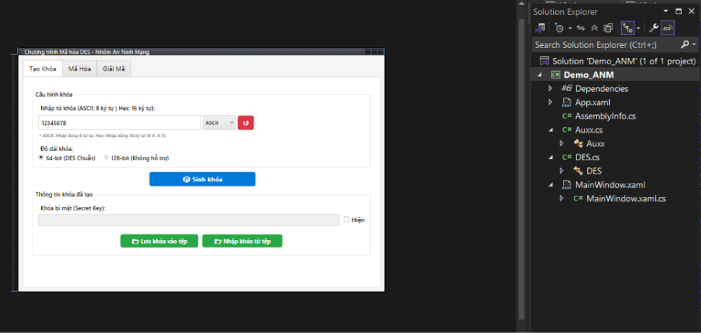
Hình 2.10 Cấu trúc thư mục mã nguồn trong Visual Studio.
Giao diện người dùng (GUI)
Giao diện chương trình được thiết kế đề cao tính trực quan. Nhóm sử dụng TabControl để chia ứng dụng thành 3 chức năng chính hoàn toàn riêng biệt, giúp người dùng dễ dàng thao tác theo đúng quy trình thực tế: Tạo khóa -> Mã hóa -> Giải mã.
1. Giao diện Tạo Khóa (Key Generation):
Đây là khu vực để người dùng thiết lập và cấu hình khóa bí mật cho quá trình mã hóa/giải mã.
- Tính năng:
  - Cho phép người dùng tự nhập khóa thủ công hoặc yêu cầu hệ thống sinh khóa ngẫu nhiên.
  - Hỗ trợ hai định dạng nhập liệu linh hoạt: chuẩn ASCII (yêu cầu 8 ký tự) và chuẩn Hex (yêu cầu 16 ký tự hexa). Điều này giúp ứng dụng thân thiện với cả người dùng phổ thông lẫn chuyên gia mật mã.
  - Hiển thị khóa bí mật (Secret Key) dưới dạng chuỗi và cung cấp chức năng xuất/lưu khóa ra file để lưu trữ và sử dụng lại cho các phiên làm việc sau.
- Giao diện: Bố cục được sắp xếp rõ ràng với các nút chức năng cốt lõi như "Sinh khóa", "Lưu khóa" được thiết kế nổi bật.
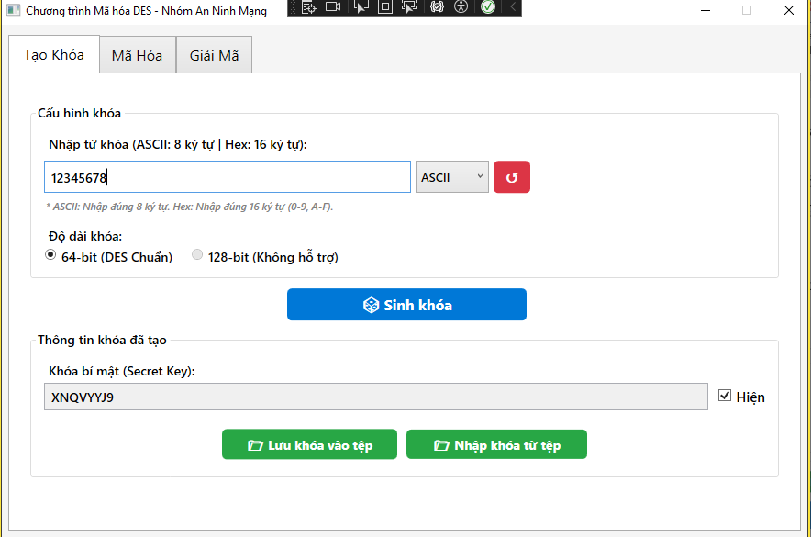
Hình 2.11 Giao diện chức năng Tạo và Quản lý khóa.
2. Giao diện Mã Hóa (Encryption):
- Tính năng: Chức năng này cho phép người dùng nhập văn bản bản rõ (Plaintext) trực tiếp hoặc tải tệp tin (file) từ máy tính. Kết quả sau khi mã hóa là bản mã (Ciphertext) sẽ được hiển thị trên màn hình dưới dạng chuỗi Hexa để đảm bảo tính chính xác tuyệt đối của dữ liệu nhị phân, đồng thời cho phép lưu bản mã này thành file mới.
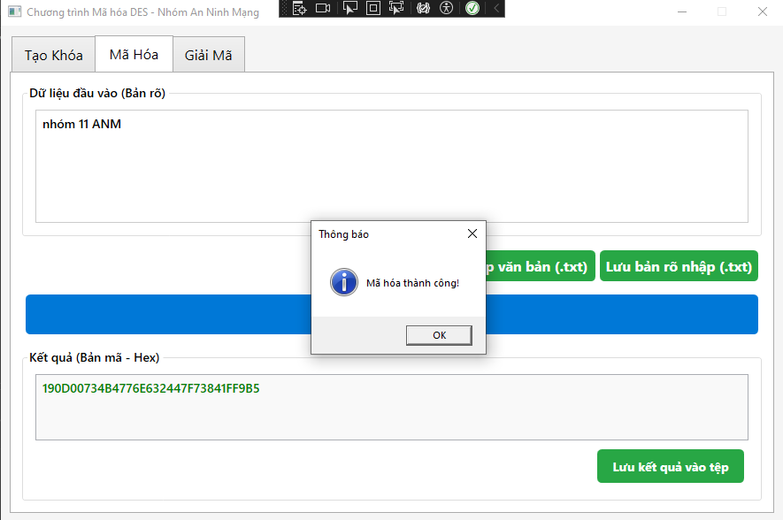
Hình 2.12 Giao diện chức năng của chương trình mã hóa DES.
3. Giao diện Giải Mã (Decryption):
Chức năng này thực hiện quy trình toán học ngược lại với mã hóa để khôi phục dữ liệu về trạng thái gốc.
- Tính năng:
  - Cho phép nhập bản mã (Ciphertext) đầu vào dưới dạng chuỗi Hex.
  - Tự động kiểm tra tính toàn vẹn của dữ liệu trước khi giải mã (kiểm tra Padding, độ dài của khối dữ liệu).
  - Hiển thị kết quả bản rõ (Plaintext) ngay trên màn hình sau khi thuật toán chạy xong.
  - Cung cấp cơ chế cảnh báo thông minh: Hệ thống sẽ tự động hiển thị thông báo lỗi (Exception) nếu bản mã bị sai lệch cấu trúc khối hoặc cảnh báo nếu phát hiện các ký tự lạ, thường là hệ quả của việc nhập sai khóa bí mật.
- Kết quả: Dữ liệu sau khi giải mã thành công có thể được lưu lại dưới dạng file văn bản .txt hoặc khôi phục hoàn chỉnh định dạng của tệp gốc (hỗ trợ các định dạng file ảnh, pdf...).
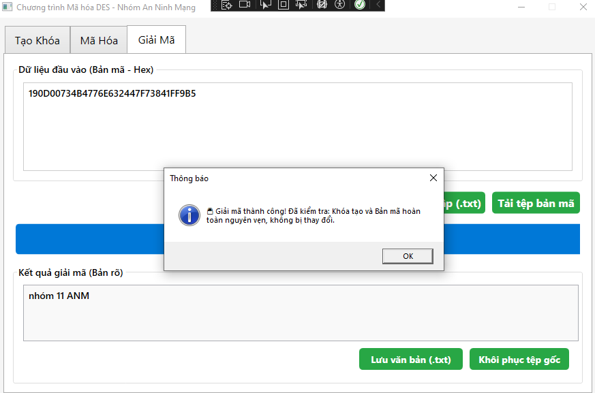
Hình 2.13 Giao diện chức năng của chương trình giải mã DES.
Giao diện mô phỏng chương trình
Giao diện 1: Tạo khóa DES
- Mô tả chung: Giao diện "Tạo khóa" cung cấp môi trường để người dùng cấu hình và sinh khóa bí mật đóng vai trò then chốt cho thuật toán DES. Chương trình được thiết kế linh hoạt để hỗ trợ việc nhập khóa thủ công theo ý muốn hoặc sinh khóa tự động bằng thuật toán random. Đồng thời, hệ thống được tích hợp bộ lọc để kiểm tra tính hợp lệ của khóa theo đúng chuẩn cấu trúc DES trước khi cấp phép sử dụng cho các chức năng mã hóa và giải mã.
- Mô tả các bước thực hiện:
- Bước 1: Người dùng khởi động ứng dụng và chọn vào tab “Tạo khóa” trên thanh menu của giao diện chương trình.
- Bước 2: Người dùng nhập khóa vào ô nhập liệu hoặc để trống nếu muốn hệ thống sinh khóa tự động, sau đó lựa chọn chuẩn kiểu khóa tương ứng: ASCII (yêu cầu đúng 8 ký tự) hoặc Hex (yêu cầu đúng 16 ký tự thập lục phân, từ 0–9 và A–F).
- Bước 3: Người dùng nhấn nút “Sinh khóa”. Hệ thống tiến hành kiểm tra tính hợp lệ của dữ liệu nhập vào.
- Bước 3a – Nếu khóa không hợp lệ: Trường hợp khóa nhập vào không đủ độ dài quy định hoặc chứa ký tự sai định dạng, hệ thống sẽtự động bắt lỗi (catch), dừng luồng xử lý và hiển thị hộp thoại thông báo lỗi yêu cầu người dùng nhập lại khóa hợp lệ. (Xem Hình ….: Thông báo bắt lỗi khóa)
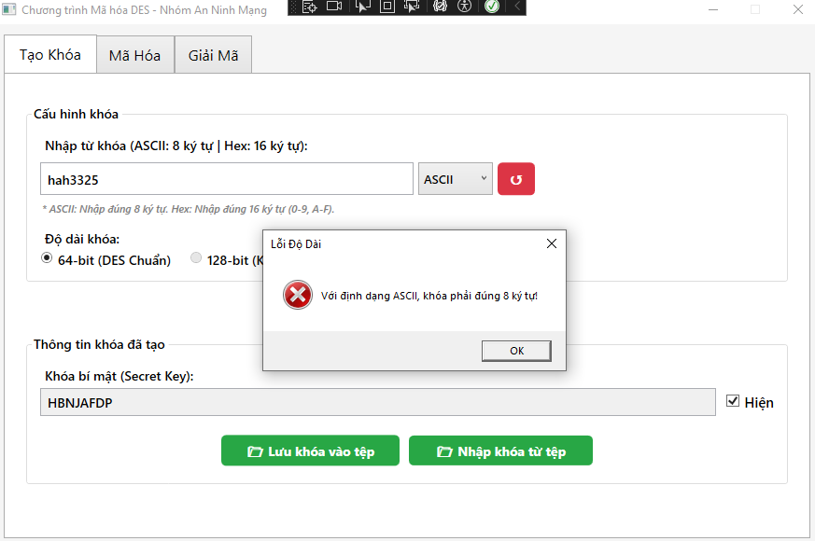
Hình 2.14 Thông báo bắt lỗi khóa
- Bước 3b – Nếu khóa hợp lệ: Chương trình tạo ra khóa bí mật DES 64-bit hoàn chỉnh và hiển thị tại ô “Secret Key”. Người dùng có thể bật/tắt chế độ ẩn khóa để bảo mật khi có người đứng cạnh. (Xem Hình ….: Tạo khóa thành công)

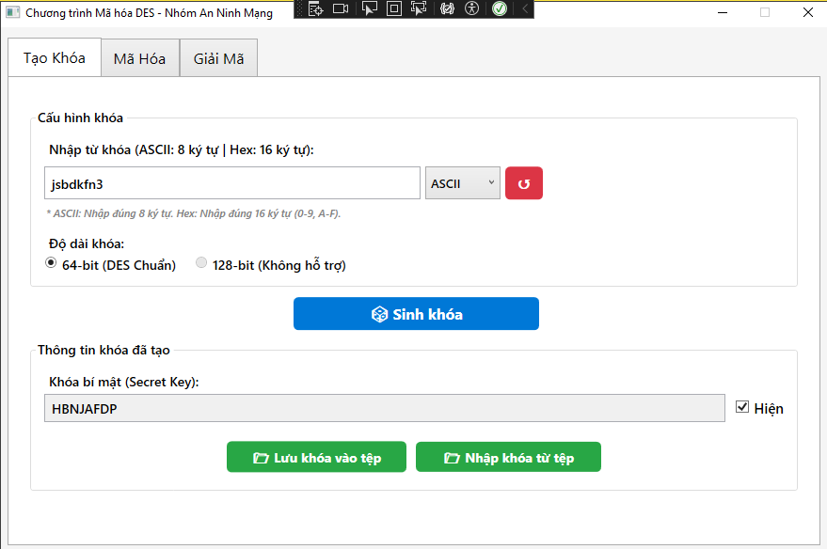
Hình 2.15 Tạo khóa thành công
- Bước 4: Người dùng có thể lưu khóa ra tệp tin để sử dụng lại sau, hoặc tải khóa đã lưu từ tệp cũ vào hệ thống thông qua chức năng “Lưu khóa”/“Tải khóa”.
Giao diện 2: Mã hóa văn bản
- Mô tả chung: Giao diện "Mã hóa" là nơi trực tiếp cho phép người dùng sử dụng khóa bí mật DES đã được tạo lập để thực hiện chuyển đổi dữ liệu bản rõ có thể đọc được thành định dạng bản mã an toàn. Để đáp ứng đa dạng nhu cầu, chương trình hỗ trợ cả việc gõ nhập dữ liệu trực tiếp lên màn hình hoặc đọc luồng dữ liệu thông qua tệp tin đính kèm. Trước khi kích hoạt quá trình mã hóa, hệ thống luôn thực hiện bước kiểm duyệt khóa và tình trạng dữ liệu.
- Mô tả các bước thực hiện:
- Bước 1: Người dùng chọn tab “Mã hóa” trên thanh công cụ của giao diện chương trình.
- Bước 2: Người dùng nhập dữ liệu bản rõ vào ô đầu vào hoặc sử dụng chức năng “Mở file” để nạp nội dung từ tệp có sẵn trên máy.
- Bước 3: Người dùng nhấn nút “Thực hiện”. Hệ thống kiểm tra tính hợp lệ của khóa và dữ liệu đầu vào trước khi tiến hành mã hóa.
- Bước 3a – Nếu dữ liệu đầu vào bị trống hoặc chưa có khóa hợp lệ: Hệ thống kích hoạt cơ chế bắt lỗi, dừng quá trình mã hóa và hiển thị hộp thoại cảnh báo thông báo chi tiết lỗi cho người dùng (ví dụ: chưa tạo khóa mà bấm mã hóa, hoặc ô bản rõ bị bỏ trống). (Xem Hình …..: Không nhập dữ liệu đầu vào)
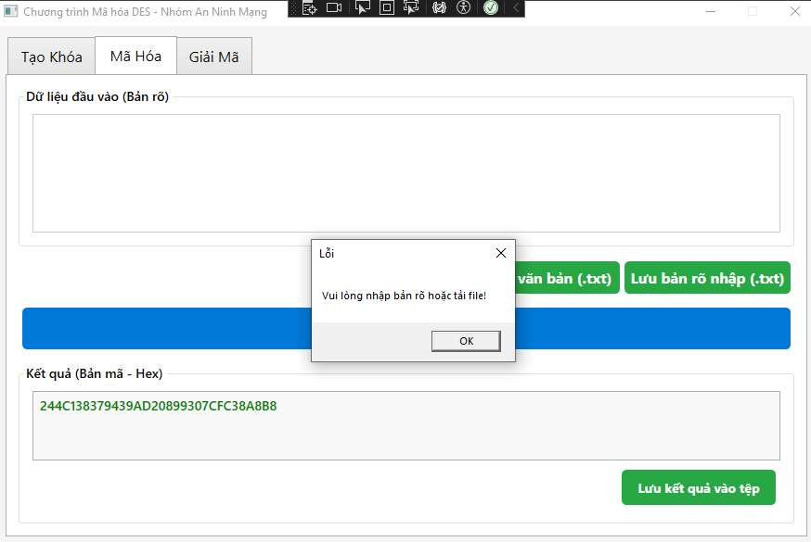
Hình 2.16 Không nhập dữ liệu đầu vào
- Bước 3b – Nếu dữ liệu và khóa hợp lệ: Chương trình thực hiện chu trình mã hóa DES và trả về kết quả bản mã hiển thị tại ô đầu ra dưới dạng chuỗi Hex. (Xem Hình ….: Mã hóa thành công kèm thông báo)
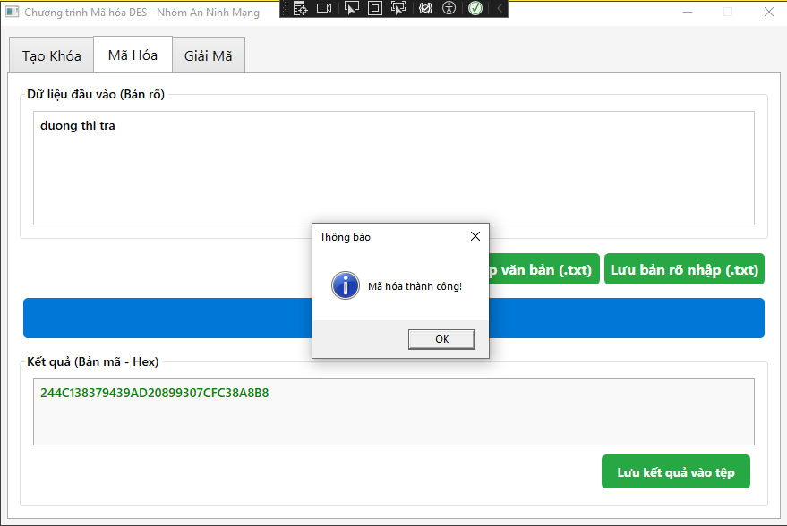
Hình 2.17 Mã hóa thành công kèm thông báo
- Bước 4: Người dùng có thể lưu bản mã ra file mới thông qua chức năng “Lưu kết quả”.
Giao diện 3: Giải mã văn bản
- Mô tả chung: Giao diện "Giải mã" cung cấp bộ công cụ đảo ngược, cho phép người dùng giải mã các chuỗi bản mã đã được tạo ra từ trước đó với mục đích khôi phục lại trọn vẹn dữ liệu gốc ban đầu. Quá trình giải mã có tính bảo mật cao, do đó nó chỉ được thực hiện thành công khi và chỉ khi khóa bí mật mà người dùng cung cấp trùng khớp tuyệt đối với khóa đã được dùng ở bước mã hóa.
- Mô tả các bước thực hiện:
- Bước 1: Người dùng chọn tab “Giải mã” trên giao diện cửa sổ ứng dụng.
- Bước 2: Người dùng dán bản mã chuỗi Hex vào ô đầu vào hoặc dùng chức năng “Mở file” để nạp bản mã từ tệp lưu trên máy.
- Bước 3: Người dùng nhập khóa giải mã tương ứng vào hệ thống (phải là khóa đối xứng đã dùng lúc mã hóa), sau đó nhấn nút “Thực hiện”. Chương trình kiểm tra tính hợp lệ của khóa và cấu trúc khối dữ liệu đầu vào trước khi giải mã.
- Bước 3a – Nếu khóa sai hoặc dữ liệu không hợp lệ: Trường hợp khóa nhập vào không khớp với bản mã, dữ liệu bị hỏng cấu trúc khối, hoặc chưa có dữ liệu đầu vào, chương trình từ chối giải mã và hiển thị hộp thoại thông báo lỗi, bảo toàn trạng thái chờ của ứng dụng. (Xem Hình ….: Lỗi khóa không khớp)
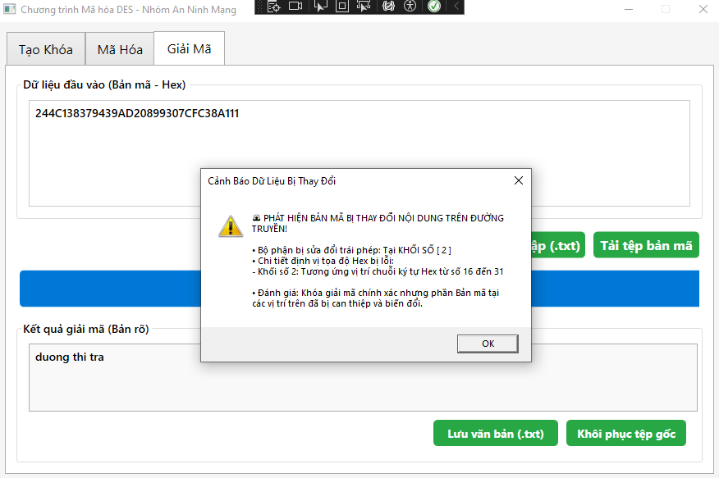
Hình 2.18 Lỗi khóa không khớp

- Bước 3b – Nếu khóa và dữ liệu hợp lệ: Kết quả giải mã được hiển thị tại ô đầu ra dưới dạng văn bản bản rõ có thể đọc được. (Xem Hình ….: Giải mã thành công)
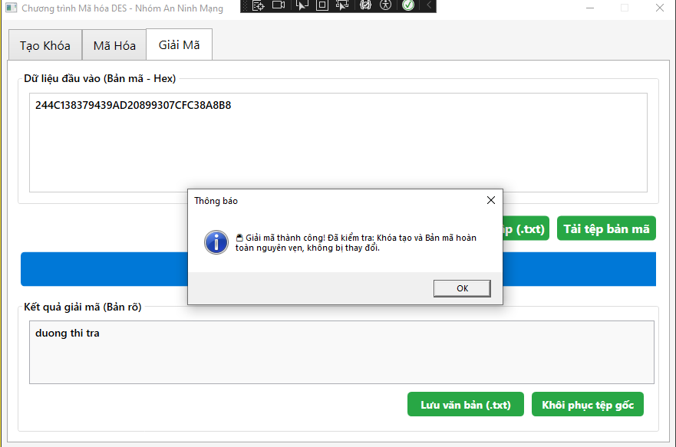
Hình 2.19 Giải mã thành công
- Bước 4: Người dùng có thể lưu kết quả giải mã ra file văn bản dạng .txt hoặc khôi phục hoàn chỉnh định dạng file gốc ban đầu (hình ảnh, tài liệu pdf, v.v.).

Cài đặt thuật toán bằng Java
Cấu trúc chương trình
Thuật toán DES được nhóm cài đặt thủ công (không sử dụng các thư viện mã hóa có sẵn như javax.crypto) nhằm mục tiêu hiểu rõ cơ chế toán học và quy trình xử lý từng bước trong hệ mật mã khối 64-bit. Toàn bộ chương trình được xây dựng trên ngôn ngữ Java, áp dụng tư duy thiết kế hướng đối tượng (OOP) với cấu trúc tách thành các module rõ ràng, giúp tăng tính tường minh, thuận tiện cho việc bảo trì, kiểm thử và mở rộng.
Chương trình được tổ chức thành các thành phần chính như sau:

1. Phân lớp xử lý thuật toán cốt lõi (Core Algorithm Layer)
- DesTables.java: Lưu trữ toàn bộ các thông số cấu hình hệ thống chuẩn toán học của DES, bao gồm các ma trận hoán vị khởi đầu (IP), hoán vị kết thúc (FP), hoán vị mở rộng (E), hoán vị hàm F (P), các bảng nén khóa (PC1, PC2), số lượt dịch bit cho từng vòng (KEY_SHIFTS) và hệ thống 8 hộp thay thế không tuyến tính (S-Boxes).
- BitUtils.java: Thao tác bit ở mức độ thấp (Low-level Bit Manipulation). Thực hiện tối ưu hóa hiệu năng bằng cách ép khối byte về kiểu dữ liệu nguyên thủy long (64-bit) và int (32-bit), đồng thời xử lý các phép toán hoán vị dịch bit vòng (leftRotate28) và hàm hoán vị vạn năng (permute).
- DesKeyGenerator.java: Chịu trách nhiệm sinh khóa ngẫu nhiên an toàn bằng SecureRandom và thực hiện lịch trình khóa (Key Schedule) để phân rã khóa chính 64-bit thành 16 khóa vòng (Round Keys) 48-bit.
- DesAlgorithm.java: Trái tim của thuật toán. Chứa logic thực thi vòng lặp mạng Feistel 16 vòng mã hóa/giải mã, xử lý hàm toán học Feistel và quản lý việc cắt nhỏ dữ liệu thành từng khối 8-byte (64-bit) để xử lý tuần tự.
2. Thành phần dữ liệu và tiện ích mở rộng (Data & Utilities Layer)
- PaddingUtils.java: Thực hiện cơ chế PKCS#5 Padding để tự động bù thêm dữ liệu cho các khối cuối cùng sao cho luôn là bội số của 8-byte trước khi mã hóa, và tự động gỡ bỏ padding sau khi giải mã để khôi phục văn bản gốc.
- EncodingUtils.java: Bộ công cụ mã hóa dữ liệu đầu ra và giải mã đầu vào, hỗ trợ chuyển đổi qua lại linh hoạt giữa mảng Bytes, chuỗi ký tự UTF-8, chuỗi Hexadecimal (Hệ 16) và Base64.
- InputFormat.java & EncodingFormat.java: Các Enum định nghĩa định dạng dữ liệu đầu vào và định dạng hiển thị đầu ra cho hệ thống.
- KeyScheduleInfo.java & KeyScheduleRound.java: Các Java Record đóng vai trò là các DTO (Data Transfer Object) nhằm lưu trữ cấu trúc, trạng thái biến đổi bit chi tiết của khóa qua từng vòng phục vụ mục đích giám sát và mô tả thuật toán.
3. Phân lớp dịch vụ và ứng dụng (Service Layer)
- DesService.java: Lớp bề mặt (Facade) đóng gói toàn bộ các xử lý phức tạp bên dưới. Cung cấp API đơn giản cho phép người dùng nhập văn bản và khóa dưới nhiều định dạng (TEXT, HEX, BASE64), thực hiện mã hóa/giải mã toàn diện. Đặc biệt, phân lớp này tích hợp tính năng mô tả chi tiết lịch trình khóa (describeKey), hỗ trợ in ra toàn bộ quá trình dịch chuyển bit và tạo khóa vòng phục vụ cho việc debug hoặc trực quan hóa thuật toán.
Thiết kế giao diện
Giao diện chức năng Mã hóa / Giải mã DES
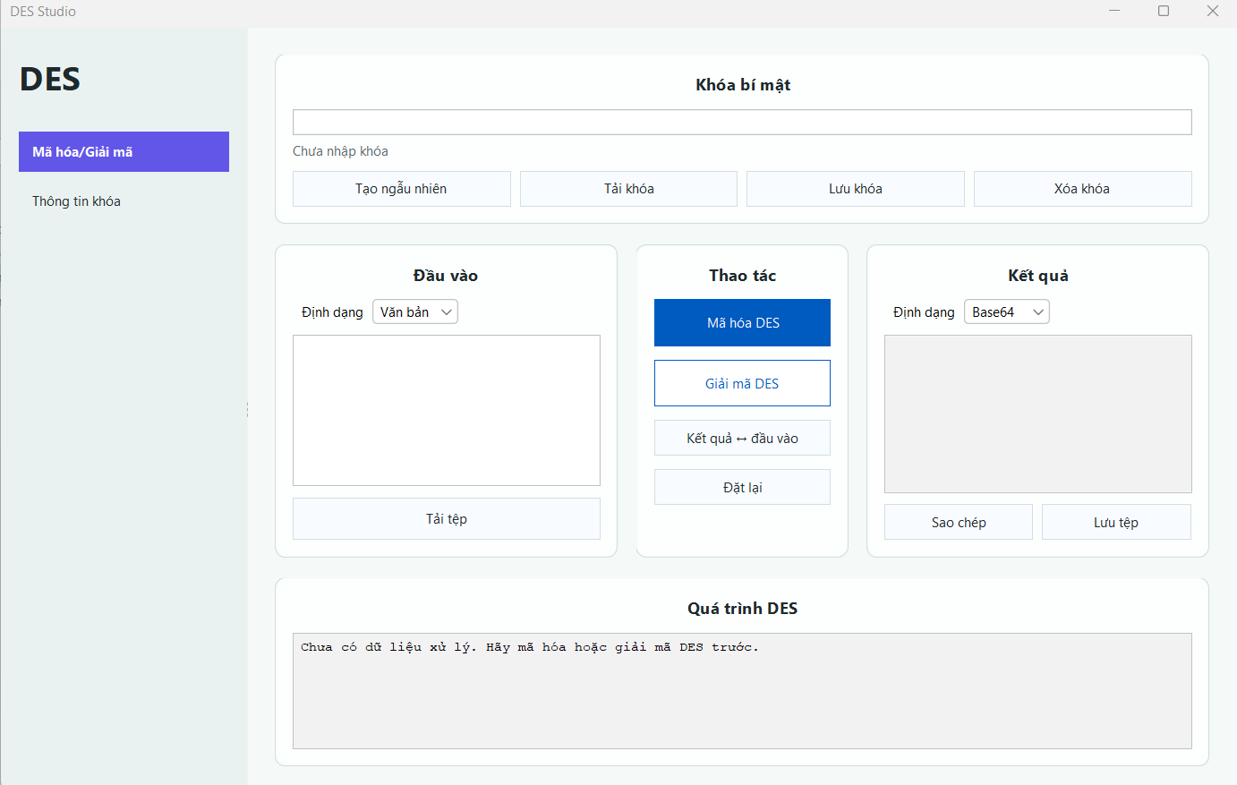
Hình 2.20 Giao diện chức năng Mã hóa / Giải mã DES
Giao diện chức năng Mã hóa/Giải mã của chương trình được thiết kế theo phong cách hiện đại, đề cao tính trực quan và tập trung trải nghiệm trên một màn hình duy nhất (Single-page Layout). Thay vì chia nhỏ thành các tab gây ngắt quãng quy trình, hệ thống bố trí các phân vùng chức năng một cách khoa học từ trên xuống dưới, từ trái qua phải, giúp người dùng dễ dàng hoàn thành toàn bộ quy trình thực tế: Nhập khóa → Chọn đầu vào →Thực hiện thao tác → Nhận kết quả và Theo dõi quá trình.
- Phân vùng Cấu hình Khóa bí mật (Secret Key)
Đây là khu vực nằm ở phía trên cùng của giao diện, cho phép người dùng thiết lập và quản lý khóa bí mật phục vụ cho thuật toán DES.
- Tính năng:
  - Cung cấp một ô nhập liệu trực quan để người dùng điền khóa bí mật. Hệ thống có cơ chế thông báo trạng thái khóa ngay phía dưới (ví dụ: "Chưa nhập khóa").
  - Tích hợp bộ công cụ quản lý khóa toàn diện thông qua 4 nút chức năng cốt lõi:
- Tạo ngẫu nhiên: Hệ thống tự động sinh một khóa bí mật ngẫu nhiên hợp lệ.
- Tải khóa: Đọc khóa từ tệp tin có sẵn trong máy tính.
- Lưu khóa: Xuất khóa hiện tại ra file để lưu trữ và tái sử dụng.
- Xóa khóa: Xóa nhanh dữ liệu khóa đang nhập để thiết lập lại từ đầu.
- Phân vùng Dữ liệu Đầu vào (Input)
Nằm ở góc bên trái middle-layout, là nơi tiếp nhận dữ liệu cần xử lý.
- Tính năng:
  - Hỗ trợ chọn Định dạng dữ liệu đầu vào thông qua một ComboBox linh hoạt (mặc định là Văn bản).
  - Cung cấp một khung text vùng lớn để người dùng nhập trực tiếp văn bản thô.
  - Tích hợp nút Tải tệp cho phép duyệt và nạp dữ liệu từ các file có sẵn trong hệ thống máy tính.
- Phân vùng Điều khiển Thao tác (Operations)
Nằm ở vị trí trung tâm của giao diện, đóng vai trò điều hướng luồng xử lý dữ liệu của thuật toán.
- Tính năng:
  - Mã hóa DES: Nút bấm nổi bật (nền xanh) để kích hoạt quá trình chuyển đổi Bản rõ (Plaintext) thành Bản mã (Ciphertext).
  - Giải mã DES: Kích hoạt quá trình đảo ngược toán học để khôi phục dữ liệu về trạng thái gốc.
  - Kết quả ↔ đầu vào: Chức năng thông minh cho phép đảo ngược nhanh dữ liệu từ ô "Kết quả" về ô "Đầu vào" để tiếp tục xử lý vòng sau mà không cần sao chép thủ công.
  - Đặt lại: Xóa nhanh toàn bộ dữ liệu trên các ô điều khiển về trạng thái mặc định.
- Phân vùng Hiển thị Kết quả (Output)
Nằm ở góc bên phải middle-layout, hiển thị sản phẩm đầu ra sau khi thuật toán xử lý thành công.
- Tính năng:
  - Hỗ trợ tùy chọn Định dạng hiển thị của kết quả đầu ra thông qua ComboBox (ví dụ chuẩn mã hóa: Base64, Hexa...) để đảm bảo tính toàn vẹn của dữ liệu nhị phân sau khi mã hóa.
  - Khung hiển thị kết quả trực quan kèm theo hai chức năng bổ trợ: Sao chép (Copy vào Clipboard) và Lưu tệp (Xuất kết quả ra file).
- Phân vùng Giám sát Quá trình DES (Process Log)
Nằm ở dưới cùng của giao diện, là điểm nhấn giúp ứng dụng mang tính giáo dục và tường minh cao.
- Tính năng: * Khi chưa thực hiện tính toán, hệ thống hiển thị dòng trạng thái: "Chưa có dữ liệu xử lý. Hãy mã hóa hoặc giải mã DES trước."
  - Khi thuật toán vận hành, vùng này sẽ hiển thị chi tiết các bước xử lý bên trong của thuật toán DES (như quá trình sinh khóa con từ K1đến K16, các vòng lặp biến đổi Feistel, kết quả sau các hàm hoán vị IP, FP, hàm S-box...). Điều này giúp người dùng dễ dàng quan sát, học tập và kiểm thử thuật toán.

Giao diện Thông tin Khóa
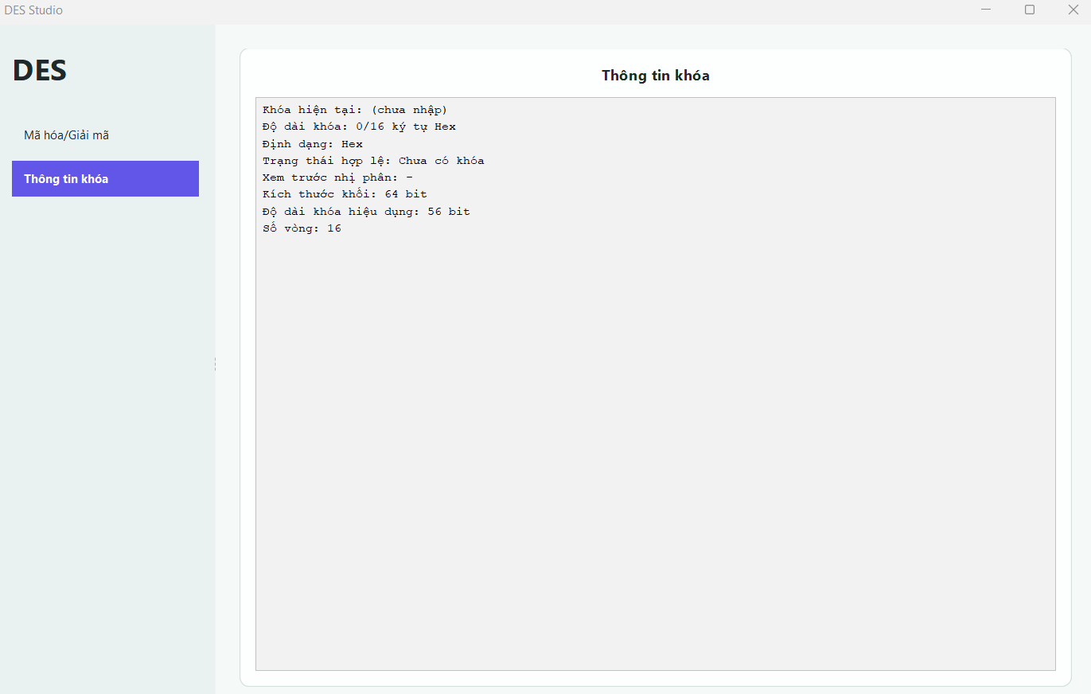
Hình 2.21 Giao diện Thông tin Khóa
Bên cạnh chức năng xử lý chính, ứng dụng tích hợp một giao diện chuyên biệt mang tên Thông tin khóa. Mục đích của màn hình này là tường minh hóa các thông số kỹ thuật của khóa bí mật, giúp người dùng hoặc kiểm thử viên cấu hình chính xác cấu trúc dữ liệu theo đúng đặc tả của tiêu chuẩn mã hóa DES.
Các thông số quản lý và giám sát khóa:
Giao diện hiển thị tập trung các thông tin động và cố định của khóa thông qua một khung báo cáo trực quan:
- Khóa hiện tại: Hiển thị chuỗi ký tự của khóa mật mã đang được nạp trong hệ thống (Mặc định khi chưa có dữ liệu sẽ hiển thị (chưa nhập)).
- Độ dài khóa: Giám sát thời gian thực số lượng ký tự đã nhập trên tổng số ký tự yêu cầu theo định dạng tương ứng (Ví dụ: 0/16 ký tự Hex). Thông số này giúp người dùng kiểm soát nhanh việc nhập thiếu hoặc thừa độ dài.
- Định dạng: Xác định chuẩn mã hóa đầu vào của khóa (Hex ).
- Trạng thái hợp lệ: Hệ thống tự động phân tích và đưa ra phản hồi về tính hợp pháp của khóa (Hợp lệ hoặc Không hợp lệ). Khóa chỉ được phép đưa vào thuật toán khi trạng thái này chuyển sang hợp lệ.
- Xem trước nhị phân: Chuyển đổi toàn bộ chuỗi khóa sang dạng chuỗi bit nhị phân 0 và 1. Tính năng này giúp người dùng dễ dàng quan sát cách máy tính lưu trữ khóa dưới tầng dữ liệu thấp.
- Kích thước khối : Thông số cố định của thuật toán DES, luôn hiển thị 64 bit.
- Độ dài khóa hiệu dụng (Effective Key Length): Hiển thị cố định 56 bit. Đây là chi tiết chứng minh tính chính xác của chương trình, phản ánh đúng lý thuyết DES: Dù khóa nhập vào là 64 bit nhưng hệ thống sẽ loại bỏ 8 bit kiểm tra chẵn lẻ (parity bits) để chỉ giữ lại 56 bit thực tế cho quá trình mã hóa.
- Số vòng (Rounds): Số vòng lặp biến đổi Feistel tiêu chuẩn của DES, hiển thị cố định là 16 vòng.
Giao diện mô phỏng
Giao diện 1: Mã hóa văn bản
Mô tả các bước thực hiện:
Bước 1 : Khởi động hệ thống
- Người dùng kích hoạt chương trình DES Studio.
- Trên thanh điều hướng (Sidebar) bên trái, người dùng chọn mục "Mã hóa/Giải mã" để truy cập vào giao diện điều khiển trung tâm.
Bước 2 : Thiết lập và cấu hình khóa bí mật :
- Luồng xử lý : Tại vùng Khóa bí mật, người dùng nhập khóa DES hoặc nhấn nút Tạo ngẫu nhiên để sinh khóa tự động.
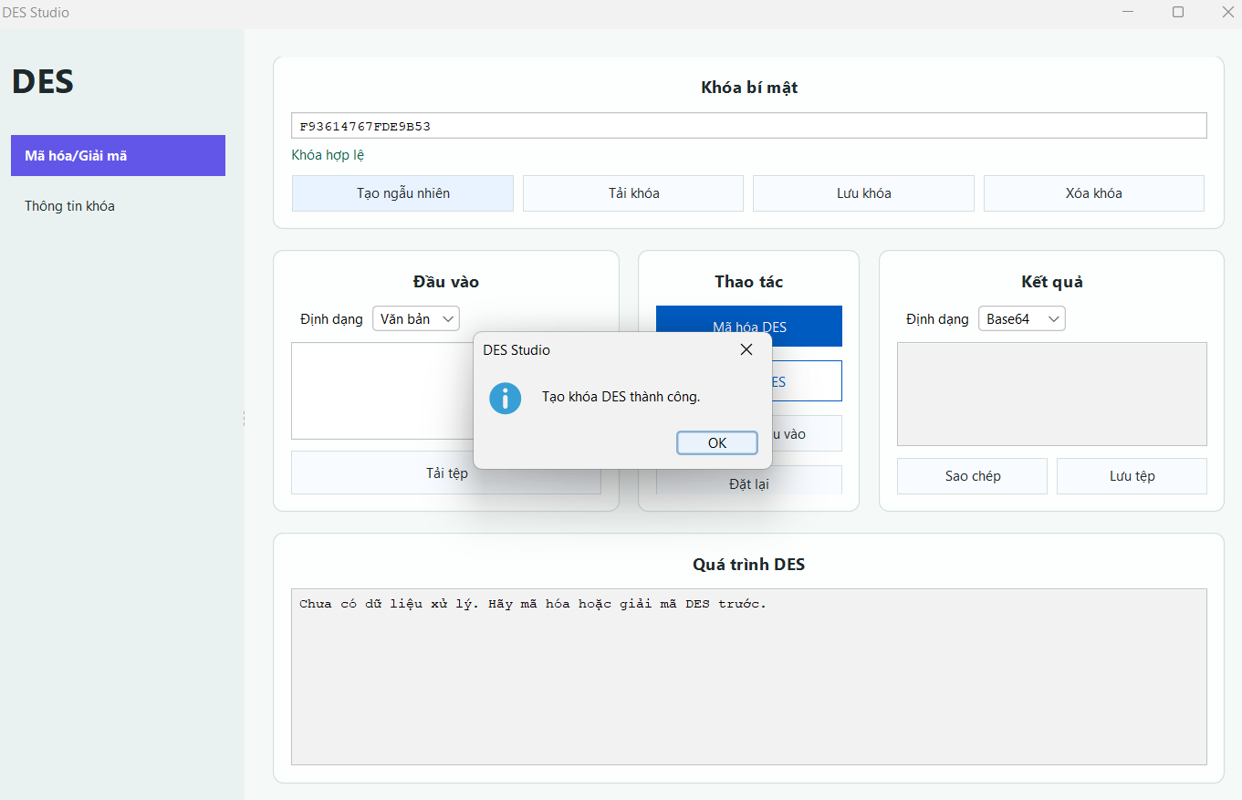
Hình 2.22 Tạo khóa ngẫu nhiên
- Các trường hợp ngoại lệ :
- Lỗi sai độ dài khóa: Khóa đầu vào sau khi loại bỏ khoảng trắng phải có độ dài chính xác là 16 ký tự Hex (tương đương 8 byte / 64 bit). Nếu nhập thiếu hoặc thừa (ví dụ: 15 kí tự ), hệ thống sẽ trả ra ngoại lệ "Khóa DES phải có đúng 16 ký tự Hex".
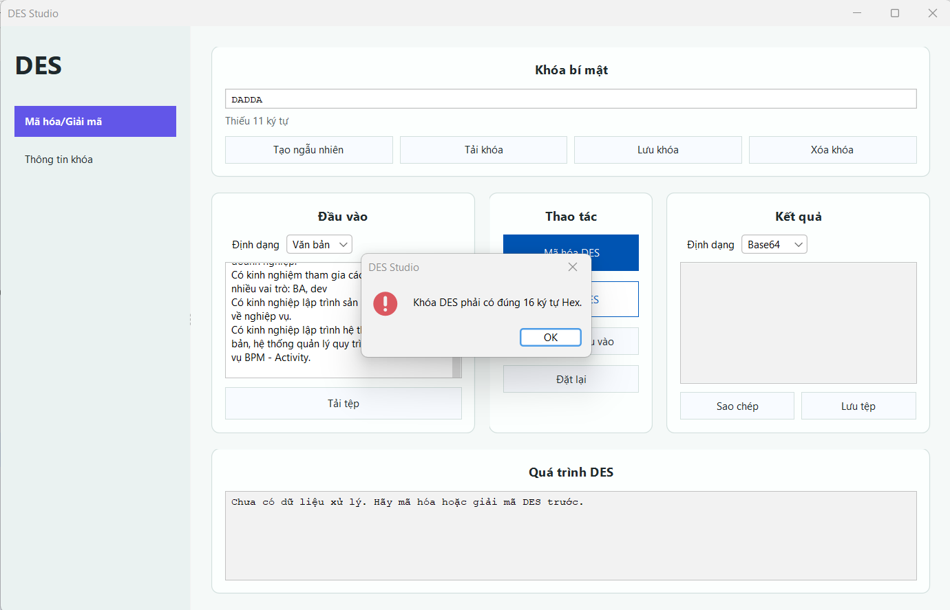
Hình 2.23 Lỗi khóa chưa đủ 16 kí tự
- Lỗi trống khóa : Nếu người dùng để trống ô nhập mà đã bấm Mã hóa/Giải mã, hệ thống sẽ chặn lại và đưa ra cảnh báo "Vui lòng tạo hoặc nhập khóa DES trước".
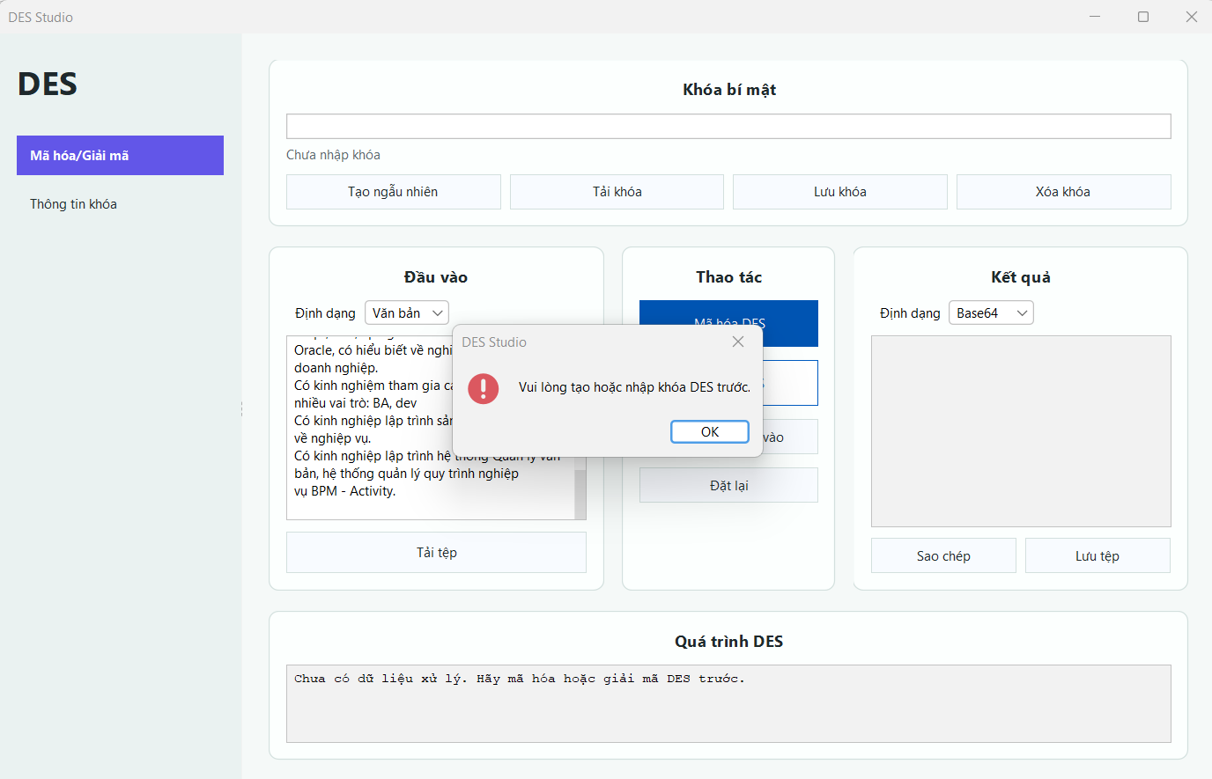
Hình 2.24 Lỗi khóa trống
Bước 3 : Chuẩn hóa dữ liệu Đầu vào (Input)
- Luồng xử lý : Người dùng chọn định dạng dữ liệu tương ứng tại ComboBox "Định dạng" (bao gồm Văn bản, Hex, Base64) và nhập dữ liệu vào ô văn bản lớn, hoặc bấm nút "Tải tệp" để nạp file từ máy tính.
- Các trường hợp ngoại lệ :
- Lỗi trống dữ liệu: Nếu ô đầu vào không có ký tự nào, hệ thống sẽ ném ra ngoại lệ, giao diện đưa ra thông báo: "Vui lòng nhập dữ liệu cần mã hóa".
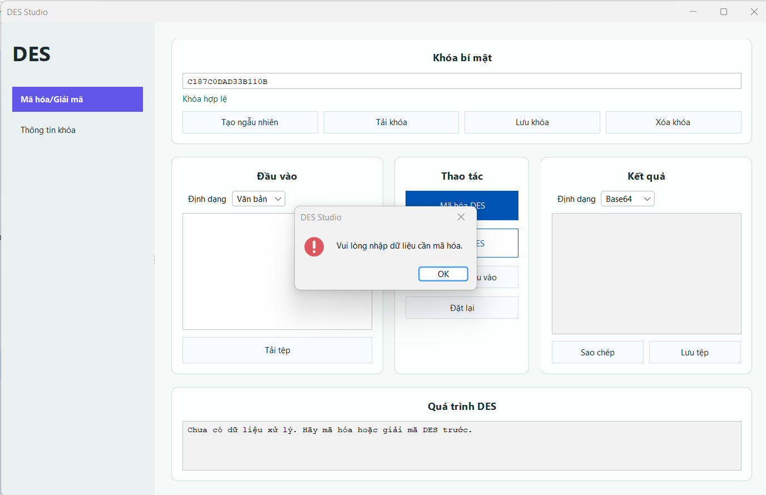
Hình 2.25 Lỗi dữ liệu trống
- Lỗi sai cấu trúc định dạng đầu vào: Nếu người dùng chọn định dạng đầu vào là Hex hoặc Base64 nhưng dữ liệu nhập vào lại là văn bản thô không tuân thủ quy luật mã hóa, hệ thống sẽ lập tức quăng lỗi "Dữ liệu đầu vào không đúng định dạng Hex/Base64" để ngăn chặn đưa dữ liệu không đúng vào thuật toán
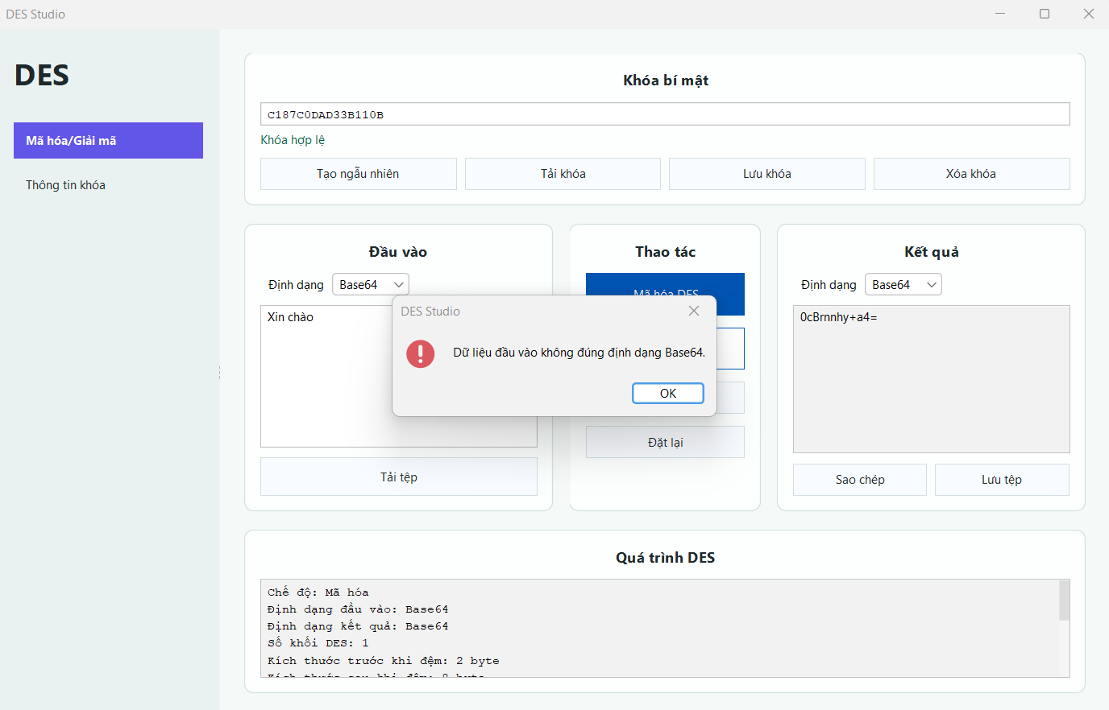
Hình 2.26 Lỗi dữ liệu sai cấu trúc định dạng
Bước 4 : Thực thi thuật toán và Xuất kết quả đầu ra
- Tại phân vùng "Kết quả", người dùng lựa chọn định dạng hiển thị mong muốn cho bản mã thông qua ComboBox (Hỗ trợ hai định dạng: Hex hoặc Base64).
- Người dùng nhấn nút hành động kích hoạt: "Mã hóa DES".
- Hệ thống chuyển đổi dữ liệu, thực hiện đệm toán học chuẩn PKCS#5 đưa mảng byte về bội số của 8, bẻ đôi khối dữ liệu chạy qua hoán vị và 16 vòng Feistel. Kết quả mã hóa thành công (Ciphertext) sẽ lập tức hiển thị tại ô văn bản vùng Kết quả.
- Đồng thời, toàn bộ vết lưu chuyển dữ liệu khối sẽ được kết xuất trực quan xuống khung "Quá trình DES" ở đáy màn hình để phục vụ việc kiểm thử, đối chiếu từng bước biến đổi bit.
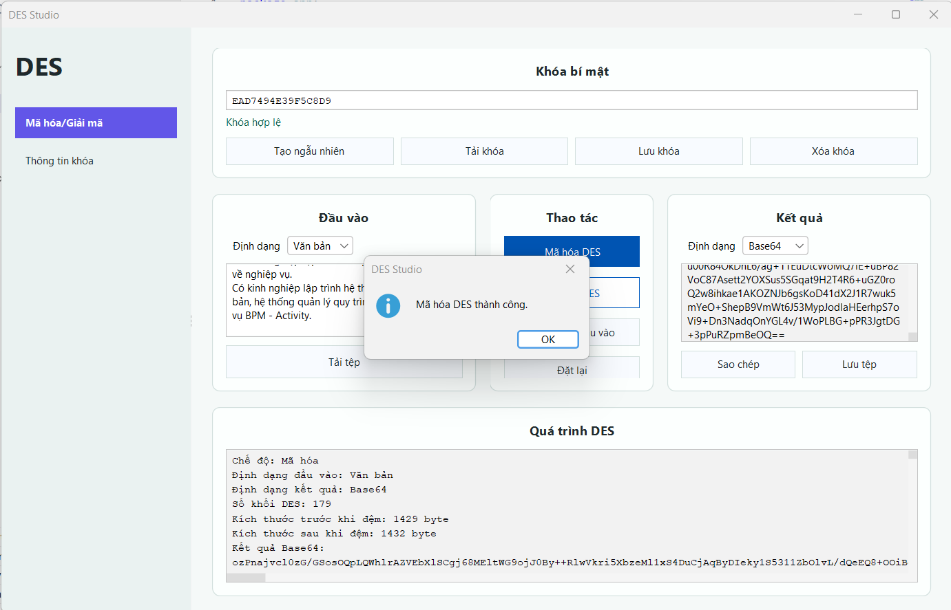
Hình 2.27 Mã hóa thành công
Giao diện 2: Giải mã văn bản
Mô tả các bước thực hiện:
Bước 1: Tiếp nhận và cấu hình Khóa giải mã
- Luồng xử lý chuẩn: Tại phân vùng Khóa bí mật, người dùng tiến hành nhập chuỗi khóa Hex dùng để giải mã (hoặc bấm nút "Tải khóa" để nạp file khóa đã lưu từ phiên mã hóa trước). Khóa bắt buộc phải trùng khớp hoàn toàn với khóa đã dùng lúc mã hóa thì mới khôi phục được dữ liệu gốc.
- Các trường hợp ngoại lệ :
- Lỗi trống khóa / Sai độ dài : Tương tự như bên phân hệ mã hóa, nếu người dùng vi phạm các quy tắc về khóa (để trống, nhập thiếu/thừa ký tự, hoặc chứa ký tự ngoài hệ Hex), hệ thống sẽ chặn tiến trình và đưa ra các hộp thoại cảnh báo tương ứng
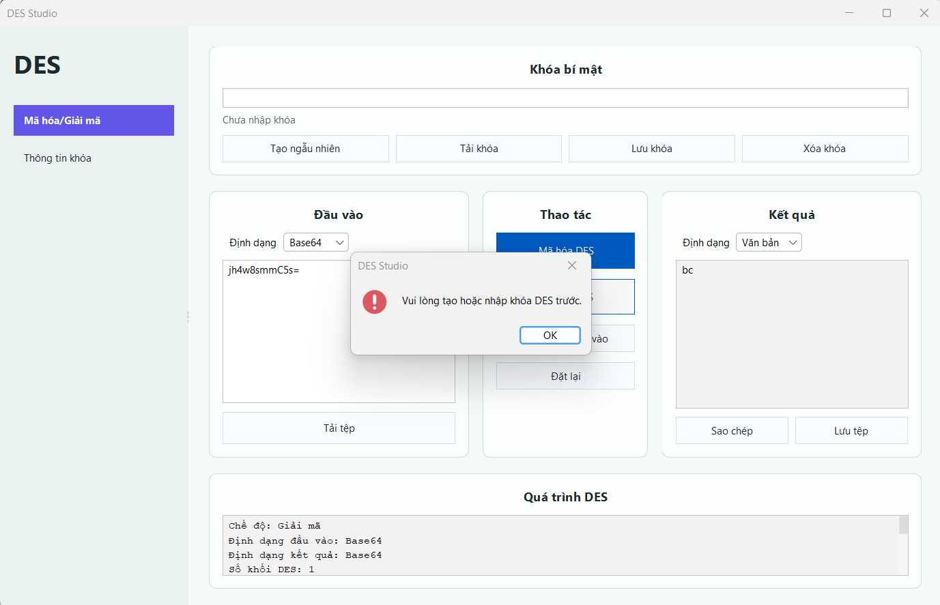
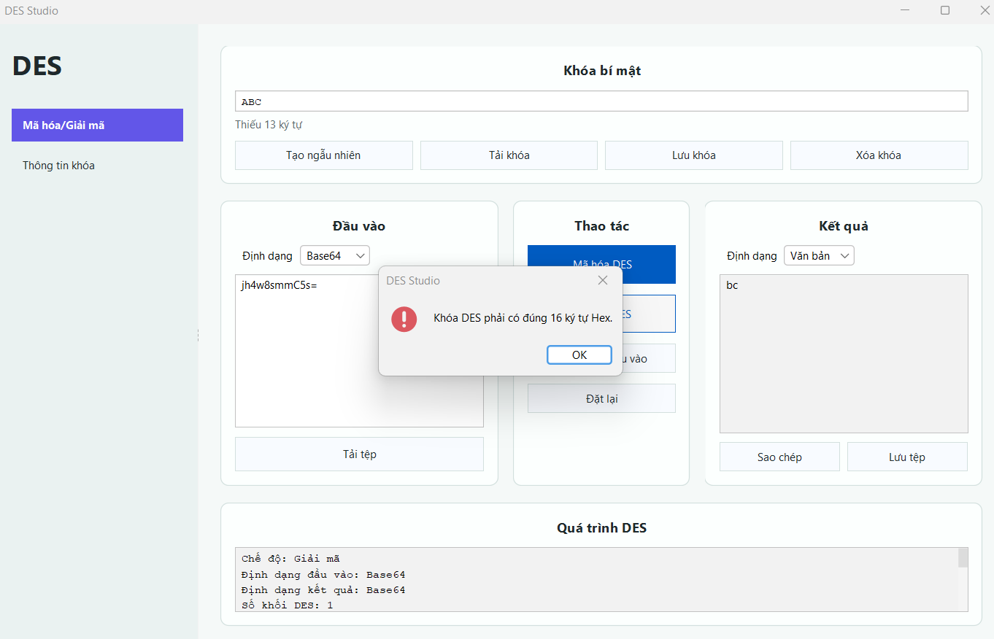
Hình 2.28 Lỗi trống khóa / Sai độ dài :

Bước 2: Nạp dữ liệu Bản mã đầu vào (Ciphertext)
- Luồng xử lý chuẩn: Tại ComboBox "Định dạng" của phân vùng Đầu vào, người dùng chọn định dạng của bản mã cần giải (thường là Hex hoặc Base64 tùy theo định dạng đã xuất ở bước mã hóa). Sau đó, người dùng dán chuỗi bản mã vào ô TextArea hoặc nhấn nút "Tải tệp" để nạp file mã hóa từ máy tính.
- Các trường hợp ngoại lệ và cơ chế bắt lỗi:
  - Lỗi trống bản mã đầu vào: Nếu không có dữ liệu trong ô nhập, hàm decodeInput() lập tức ném lỗi và hiển thị thông báo: "Vui lòng nhập dữ liệu giải mã "
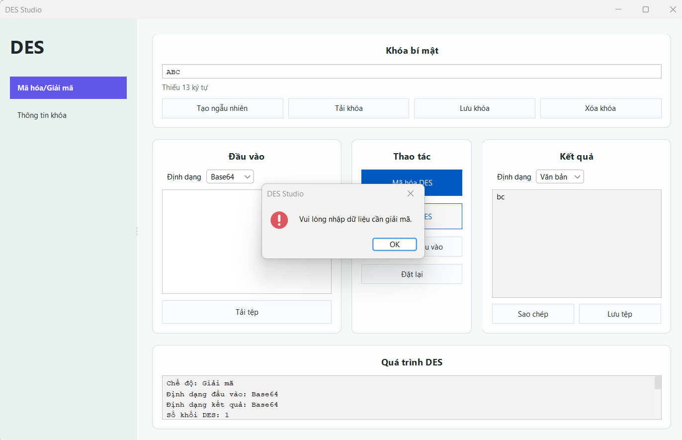
Hình 2.29 Lỗi bản mã trống
  - Lỗi sai định dạng cấu trúc mã: Nếu người dùng chọn định dạng là Hex nhưng chuỗi dán vào chứa ký tự lạ không phải Hex hoặc có số lượng ký tự lẻ, hệ thống sẽ chặn lại và quăng lỗi: "Dữ liệu đầu vào không đúng định dạng Hex/Base64”
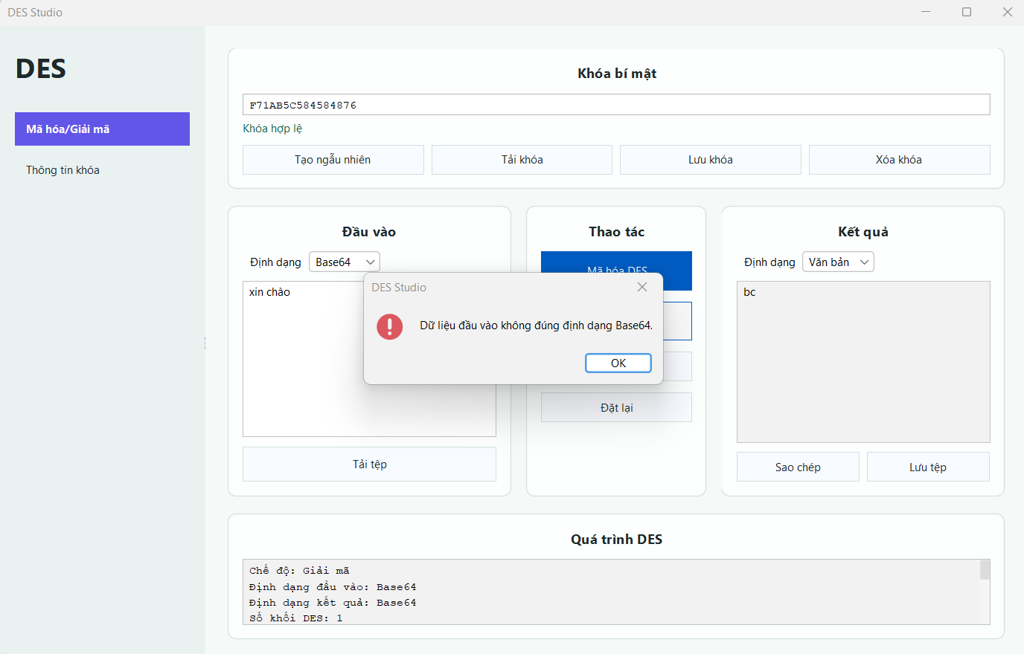
Hình 2.30 Lỗi sai định dạng cấu trúc bản mã
Bước 3: Thực thi giải mã
Sau khi đảm bảo Khóa và Bản mã đã đúng định dạng biểu diễn bên ngoài, người dùng nhấn nút hành động: "Giải mã DES". Lúc này, lõi thuật toán DesAlgorithm.java sẽ thực thi chu trình tính toán
- Các trường hợp ngoại lệ :
- Lỗi sai cấu trúc khối mã (Cắt xén dữ liệu): Bản mã của DES bắt buộc phải là bội số của 8 byte (64 bit). Nếu bản mã bị sao chép thiếu hoặc tệp tin bị mất mát dữ liệu trong quá trình truyền tải, hàm processBlocks() sẽ phát hiện độ dài mảng byte không hợp lệ.
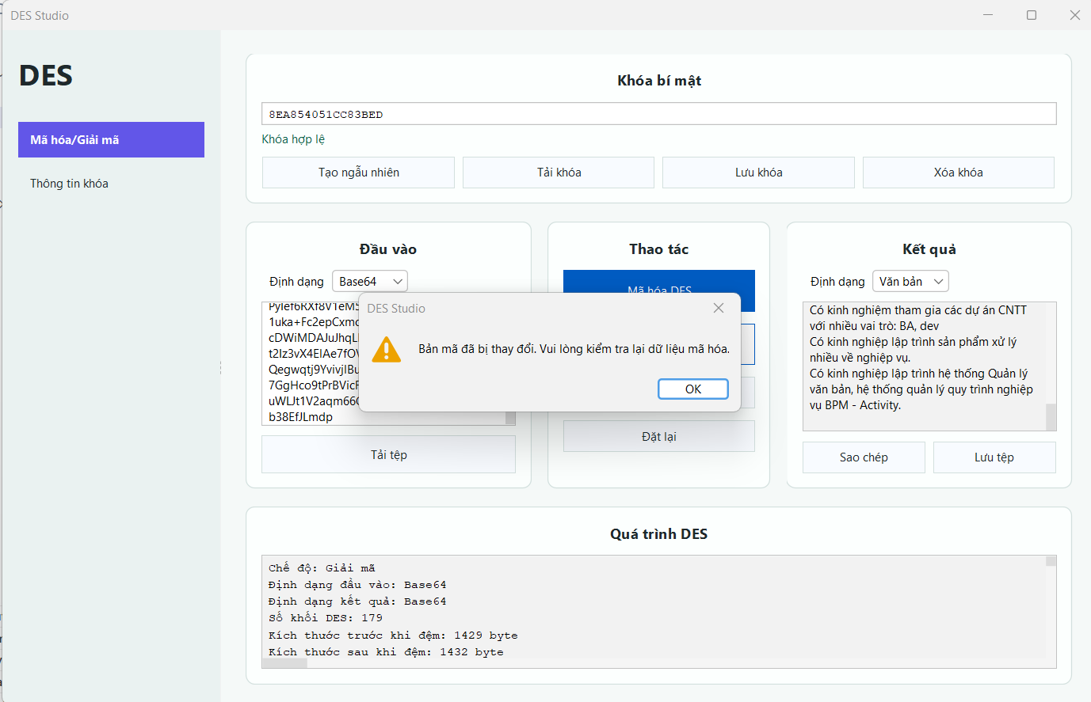
Hình 2.31 Lỗi bản mã bị thay đổi
- Cảnh báo lỗi sai khóa bí mật : Khi người dùng nhập vào một khóa bí mật bị sai (dù vẫn đủ 16 ký tự Hex), lõi DES vẫn thực hiện biến đổi toán học bình thường và ép ra một mảng byte rác ngẫu nhiên. Tuy nhiên, khi mảng byte này được đưa qua bộ gỡ đệm PaddingUtils.removePkcs5Padding(), hệ thống sẽ kiểm tra các byte cuối cùng xem có tuân thủ quy tắc đệm PKCS#5 hay không. Vì là dữ liệu lỗi, các byte cuối này chắc chắn sẽ sai lệch quy luật. Người dùng nhìn thấy lỗi này sẽ biết là mình đã nhập sai khóa giải mã
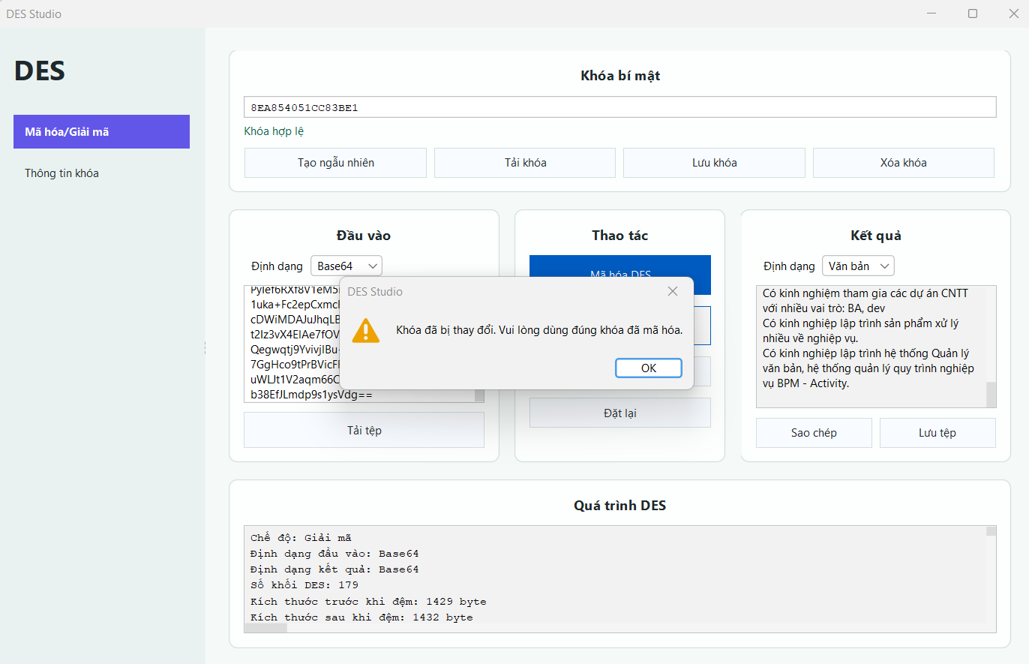
Hình 2.32 Lỗi khóa bị thay đổi
Bước 4: Xuất kết quả và Khôi phục dữ liệu gốc
- Luồng xử lý chuẩn: Nếu chu trình giải mã diễn ra suôn sẻ (Đúng khóa, đúng bản mã, gỡ đệm thành công), mảng byte rõ sẽ được chuyển về định dạng ban đầu
- Văn bản rõ (Plaintext) sau khi được khôi phục toàn vẹn sẽ hiển thị trực tiếp tại ô văn bản phân vùng "Kết quả".
- Dưới đáy giao diện, khung "Quá trình DES" cũng sẽ được cập nhật chi tiết log của từng khối dữ liệu từ bản ghi DesProcessResult để phục vụ việc đối chiếu.
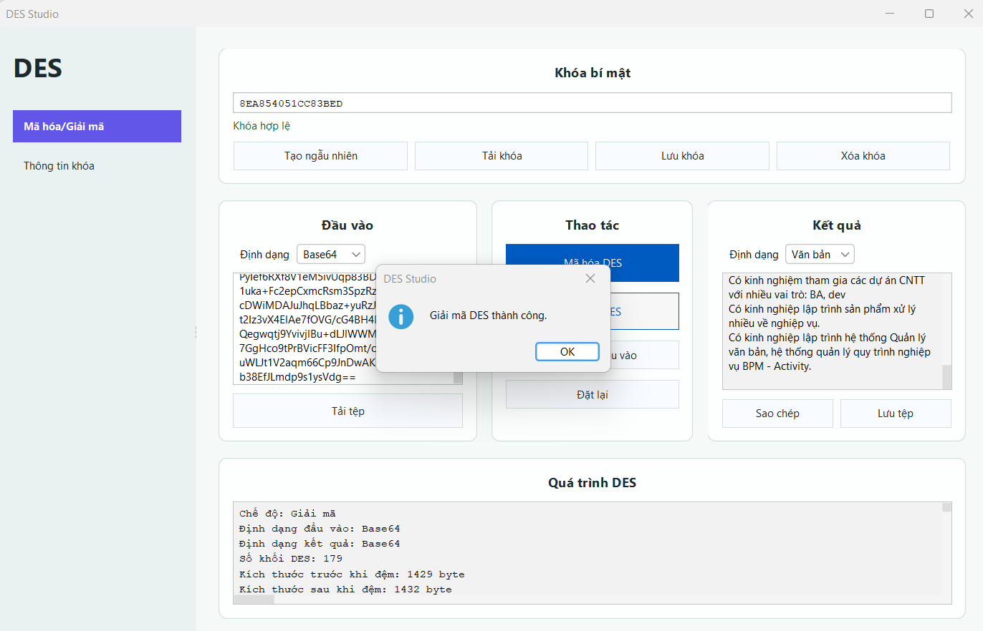
Hình 2.33 Giải mã thành công

KẾT LUẬN VÀ BÀI HỌC KINH NGHIỆM

Kiến thức và kỹ năng đã học được
Quá trình nghiên cứu lý thuyết mật mã đối xứng và triển khai thực nghiệm thuật toán DES trên Java và C# đã mang lại những kết quả quan trọng về mặt nhận thức học thuật lẫn năng lực kỹ thuật thực tiễn.

Nguyên lý hoạt động của DES và mật mã đối xứng
Hệ mật mã khóa đối xứng: Hiểu rõ cơ chế sử dụng một khóa bí mật duy nhất cho cả tiến trình mã hóa và giải mã. Nghiên cứu đã làm rõ ưu điểm về tốc độ, hiệu năng tính toán dữ liệu lớn, đồng thời chỉ ra thách thức cốt lõi trong việc phân phối và quản lý khóa an toàn (Key Distribution Problem).
Cấu trúc mạng Feistel: Làm chủ mô hình kiến trúc Feistel qua việc phân tách khối bản rõ thành hai nửa (L và R) và lặp biến đổi qua 16 vòng. Cấu trúc này đảm bảo tính khả nghịch toán học, cho phép quá trình giải mã sử dụng đồng nhất sơ đồ mã hóa nhưng đảo ngược thứ tự các khóa vòng.
Cơ chế nội tại của hàm F và sơ đồ sinh khóa:
Hiểu rõ vai trò của hoán vị khởi đầu (IP) và hoán vị nghịch đảo (IP-1).
Phân tích chi tiết hàm phi tuyến F: phép mở rộng khối (E), phép XOR với khóa vòng, cơ chế thay thế qua 8 hộp S-box (S1 đến S8) tạo tính hỗn loạn (confusion), và hoán vị qua hộp P-box tạo tính khuếch tán (diffusion).
Nắm vững quy trình sinh khóa con (Key Schedule) từ khóa chính 64-bit (thực tế dùng 56-bit bảo mật và 8-bit kiểm tra chẵn lẻ) qua phép dịch bit trái tuần hoàn (LS) để tạo lập 16 khóa vòng 48-bit.

Xử lý dữ liệu nhị phân và thao tác Bitwise
Kỹ thuật thao tác Bitwise: Thành thạo các phép toán logic cấp thấp gồm phép XOR để trộn dữ liệu, dịch bit để sinh khóa con, và tạo mặt nạ bit (bit masking) để xác định chỉ số hàng, cột khi tra cứu hộp S-box.
Quản lý cấu trúc dữ liệu nhị phân: Thực hiện tối ưu hóa cấu trúc dữ liệu và chuyển đổi nhất quán giữa các định dạng: luồng byte (byte[]), hệ thập lục phân (Hex), chuỗi Base64 và văn bản mã hóa UTF-8.

Thiết kế và kiến trúc phần mềm mật mã
Kiến trúc mã nguồn phân tầng: Thiết lập hệ thống tuân thủ nguyên lý Clean Architecture, tách biệt rõ ràng lớp xử lý mật mã (Crypto Engine) với giao diện tương tác (UI/UX), giúp mã nguồn dễ bảo trì và mở rộng.
Cơ chế đệm dữ liệu (Padding): Triển khai thành công kỹ thuật đệm PKCS#5 hoặc PKCS#7 để xử lý các bản rõ có độ dài bất kỳ, đảm bảo tính toàn vẹn của khối dữ liệu 8 byte (64 bits) sau khi giải mã và ngăn ngừa lỗi tràn khối.
Tương thích đa nền tảng: Đồng bộ hóa cấu trúc lớp (Class) giúp bản mã tạo ra từ môi trường Java có thể được giải mã chính xác trên C# và ngược lại mà không gặp lỗi lệch định dạng ký tự (Encoding mismatch).

Nâng cao năng lực phát triển ứng dụng mật mã trên Java và C#
Kiểm soát biểu diễn Byte: Giải quyết sự khác biệt hệ thống khi C# mặc định dùng kiểu byte không dấu (0 đến 255) còn Java dùng byte có dấu (-128 đến 127). Phép toán mặt nạ "& 0xFF" trong Java là kỹ thuật then chốt để đồng bộ hóa kết quả nhị phân giữa hai môi trường.
Tối ưu hóa kiểu số nguyên lớn: Sử dụng hiệu quả kiểu số nguyên lớn 64-bit (long) trên Java và C# để thực thi trực tiếp các phép toán dịch chuyển bit, hoán vị khối trên một thanh ghi đơn, giúp tối ưu hiệu năng vượt trội so với các ngôn ngữ động giới hạn bitwise ở mức 32-bit.

Phương pháp luận kiểm thử, đánh giá an toàn hệ mật mã
Xác thực bằng vectơ thử nghiệm tiêu chuẩn (KAT): Sử dụng các bộ dữ liệu mẫu chuẩn của NIST để kiểm chứng đầu ra của hai chương trình, bảo đảm thuật toán tự cài đặt chính xác tuyệt đối theo đặc tả kỹ thuật.
Đo lường hiệu năng: Thực hiện kiểm thử tốc độ mã hóa và giải mã trên các tệp tin có dung lượng khác nhau để đánh giá hiệu năng xử lý của từng ngôn ngữ và tối ưu hóa các vòng lặp.
Quản lý ngoại lệ: Thiết lập kịch bản kiểm thử biên và xử lý lỗi dữ liệu đầu vào (khóa thiếu độ dài, tệp rỗng, tệp hỏng, giải mã sai khóa), bảo đảm tính ổn định và bền bỉ của ứng dụng.

Bài học kinh nghiệm trong quá trình triển khai thực nghiệm
Gắn kết chặt chẽ lý thuyết lập trình: Việc trực tiếp hiện thực hóa mạng Feistel (dịch bit, XOR, tra cứu S-box) giúp thấu hiểu bản chất giải thuật sâu sắc hơn tiếp cận lý thuyết thuần túy. Sai lệch chỉ một bit trong hoán vị sẽ phá hủy toàn bộ bản tin giải mã, đòi hỏi tư duy logic chính xác tuyệt đối.
Ưu tiên mô-đun hóa mã nguồn: Chia nhỏ thuật toán thành các hàm độc lập (sinh khóa, hoán vị IP, thế S-box, hoán vị P) giúp đơn giản hóa quá trình tìm lỗi (debugging), đồng thời nâng cao khả năng tái sử dụng mã nguồn trên cả hai ngôn ngữ.
Đồng bộ hóa môi trường đa nền tảng: Việc đồng nhất cấu trúc mã hóa ký tự (UTF-8) và chuẩn đệm khối (PKCS#7) là bài học kinh nghiệm nền tảng khi thiết kế các hệ thống thông tin phân tán Client - Server trong thực tế.
Phát triển kỹ năng bổ trợ: Quá trình phân công công việc, quản lý tiến độ thực nghiệm và hoàn thiện báo cáo nhóm giúp các thành viên tối ưu hóa kỹ năng phối hợp, tinh thần trách nhiệm và năng lực tự nghiên cứu.

Đánh giá tính khả thi và định hướng phát triển đề tài

Đánh giá toàn diện tính khả thi của hệ thống
a) Tính khả thi về cài đặt và logic
Khả năng hiện thực hóa cao: Các ngôn ngữ hướng đối tượng mạnh như Java và C# hỗ trợ rất tốt mảng, danh sách và toán tử bitwise nguyên bản, giúp việc ánh xạ bảng hoán vị và hộp thế phi tuyến diễn ra thuận lợi, không gây xung đột bộ nhớ.
Đơn giản hóa quy trình: Cấu trúc Feistel cân bằng cho phép quy trình mã hóa và giải mã dùng chung một lõi thuật toán bằng cách đảo ngược thứ tự áp dụng các khóa vòng (K16 -> K1).
b) Tính khả thi về mặt hiệu năng
Tối ưu hóa tài nguyên: Thuật toán hoạt động trên khối cố định 64-bit với các phép toán logic cơ bản (XOR, dịch bit) nên tiêu tốn cực kỳ ít CPU và RAM.
Thời gian đáp ứng: Tiến trình mã hóa và giải mã các tệp văn bản, tài liệu dung lượng nhỏ diễn ra gần như tức thời, đạt độ trễ thấp và đáp ứng tốt yêu cầu tương tác thời gian thực.
c) Tính khả thi về mặt an toàn thông tin
Hạn chế công nghệ: Với độ dài khóa thực tế 56-bit, không gian khóa của DES chỉ đạt 2^56 (xấp xỉ 7.2 x 10^16) phần tử. Trong kỷ nguyên điện toán đám mây và phần cứng chuyên dụng (ASIC, FPGA), khóa DES dễ dàng bị bẻ gãy bằng tấn công vét cạn (Brute-force) trong vài giờ. Do đó, DES nguyên bản không còn khả thi để bảo mật dữ liệu nhạy cảm trong công nghiệp.
Giá trị giáo dục: Giá trị thực tế lớn nhất của hệ thống nằm ở khía cạnh học thuật, giúp người học nắm vững nguyên lý hỗn loạn và khuếch tán nền tảng của Claude Shannon trước khi tiếp cận chuẩn mã hóa tiên tiến như AES.

Đề xuất định hướng nghiên cứu và phát triển kế tiếp
Nâng cấp lên Triple DES (3DES): Thực hiện tuần tự quy trình Mã hóa - Giải mã - Mã hóa với 3 khóa độc lập (K1, K2, K3) để nâng chiều dài khóa hiệu dụng lên 112-bit hoặc 168-bit, tăng khả năng kháng tấn công vét cạn mà không cần thay đổi cấu trúc hệ thống.
Nghiên cứu chuyển dịch sang chuẩn AES: Chuyển hướng ứng dụng thực tế sang thuật toán AES với khóa 128-bit, 192-bit hoặc 256-bit hoạt động trên mạng hoán vị - thế (SPN) để đạt hiệu năng tối ưu và độ an toàn tuyệt đối trước các kỹ thuật thám mã hiện đại.
Mở rộng các chế độ vận hành mật mã khối: Thay vì chế độ ECB dễ lộ mẫu dữ liệu, chương trình cần hỗ trợ các chế độ nâng cao như CBC, CFB, OFB hoặc CTR kết hợp với vector khởi tạo (IV) ngẫu nhiên.
Tích hợp cơ chế trao đổi khóa bất đối xứng: Kết hợp giải thuật mã hóa đối xứng này với hệ mật mã khóa công khai (RSA hoặc Diffie-Hellman) để giải quyết triệt để bài toán truyền tải khóa bí mật an toàn qua môi trường mạng công cộng.

TÀI LIỆU THAM KHẢO
[1]. An toàn máy tính và mạng – GS.TS. Nguyễn Hữu Lệ (Trường Đại học Bách Khoa TP.HCM)
[2]. An toàn thông tin mạng máy tính – ThS. Phạm Hồng Quang (Học viện Công nghệ Bưu chính Viễn thông - PTIT)
[3]. Giáo trình An toàn và bảo mật thông tin – Bộ môn An toàn Thông tin, Khoa CNTT, Trường Đại học Công nghiệp Hà Nội
[4]. Giáo trình An toàn hệ thống thông tin – TS. Nguyễn Văn Hiệp (Trường Đại học Bách Khoa Hà Nội)
[5]. Giáo trình Mật mã học và An toàn thông tin – Học viện Kỹ thuật Mật mã (tập thể tác giả, xuất bản nội bộ)
[6]. Giáo trình Mã hóa và Ứng dụng – TS. Lê Văn Lợi (Trường Đại học Công nghiệp Hà Nội)
[7]. Cryptography and Network Security – William Stallings

